Ⅴ-1-1：先天性心疾患(Congenital heart disease)と
歯科医療

Ⅴ-1-1【総論】

１：概念
先天性心疾患とは，心血管系の発生過程で構造異常が生じ，出生後の血行動態が異常となる疾患群のこと．

（1）心臓の発生と先天性心疾患
心血管系は胎生20日頃から形成を始め，胎生50日頃に成人とほぼ同じ構造となる．
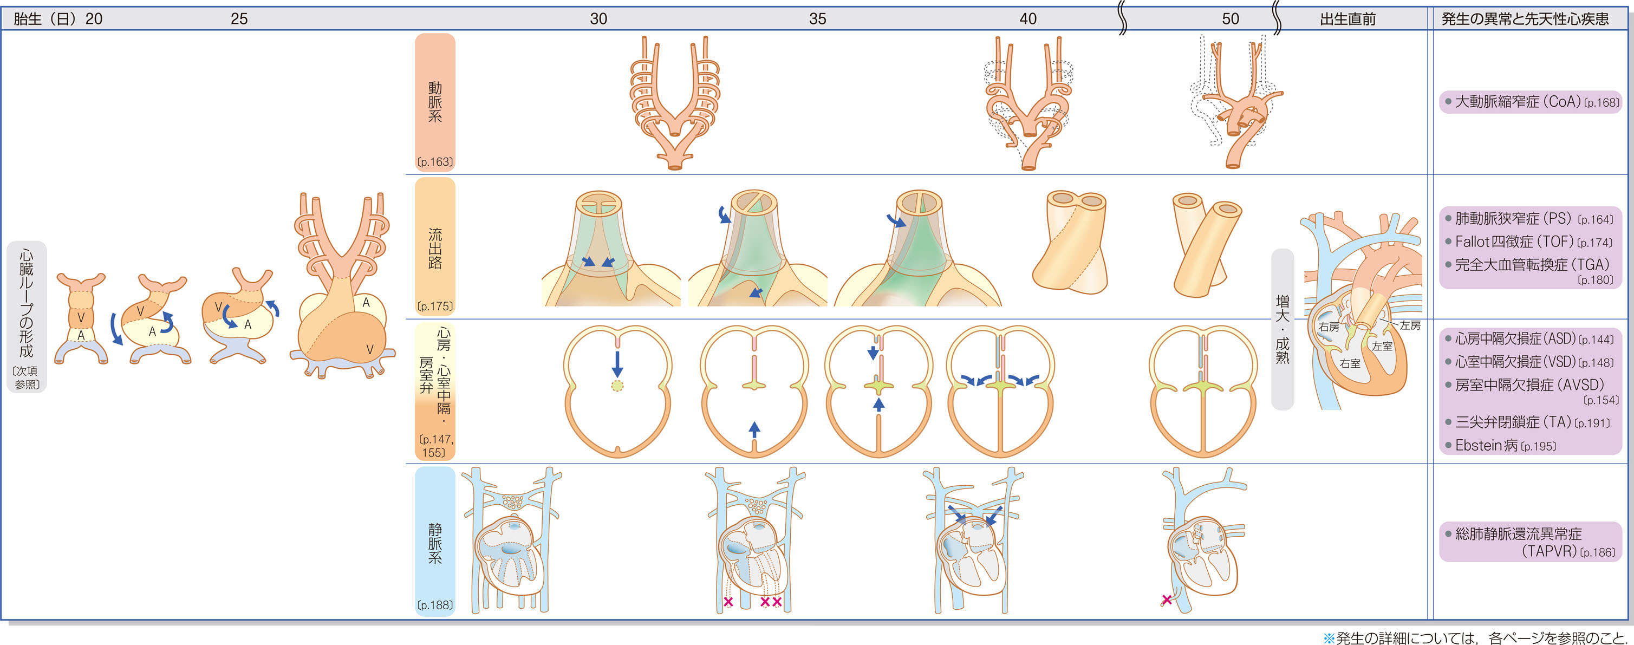

（2）心臓ループの形成
心臓は原始心筒という1本の管がループ状にねじれて形成される．
心臓ループの形成は胎生20日頃から始まって28日には完了し，その時には心房や心室は生後とほぼ同じ場所に位置している．
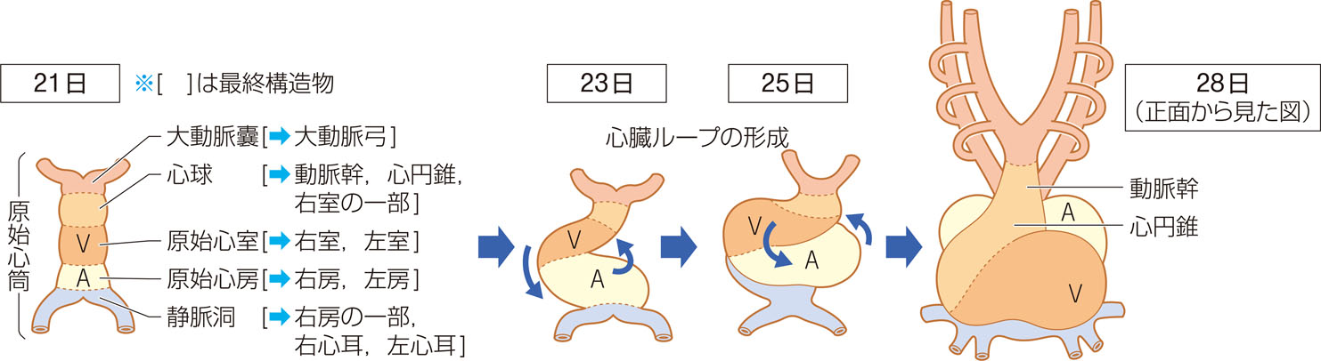

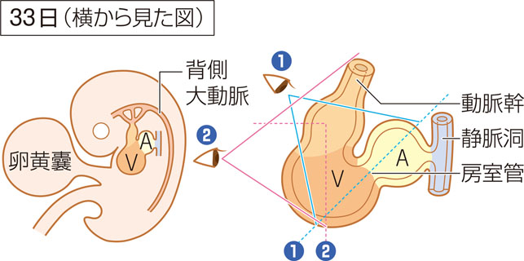

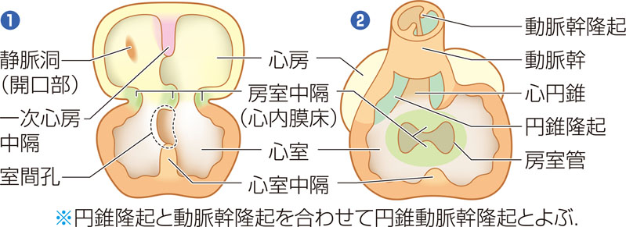

（3）動脈系の発生
・原始的大動脈弓（発生第4〜5週）
胎生初期の動脈系は，動脈幹，6対の鰓弓動脈（大動脈弓），背側大動脈からなる．
左右の背側大動脈末梢部は互いに中央部で癒合し，1本の下行大動脈となる．
（実際は，6対の鰓弓動脈が同時に全て存在することはない．）
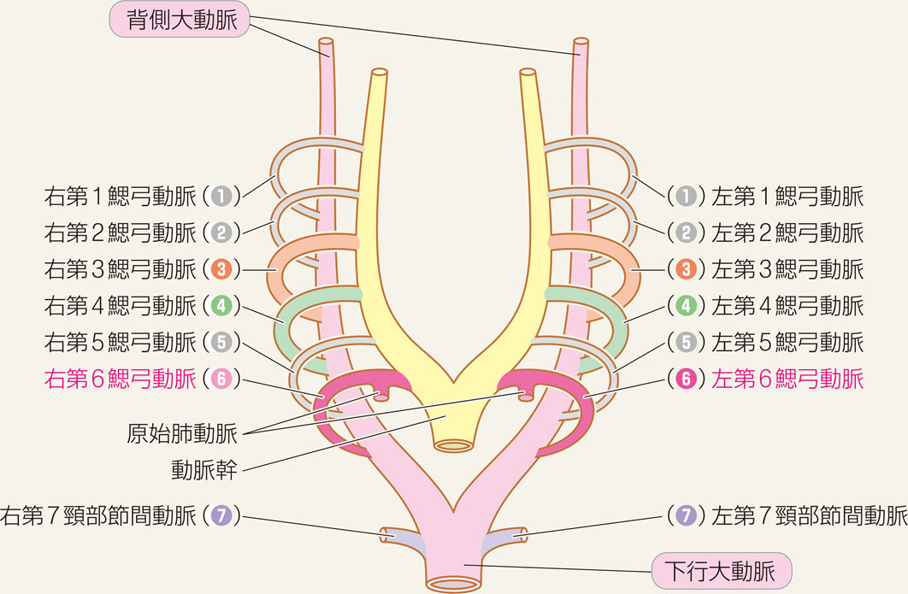

・大動脈弓の変化（発生第6週頃）
第1，第2，第5鰓弓動脈は退行し，やがて消失する．
第3鰓弓動脈は両側の総頸動脈と内頸動脈起始部を形成する．
第4鰓弓動脈は腕頭動脈から右鎖骨下動脈と大動脈弓を形成する．
第6鰓弓動脈基部からは肺動脈が形成され，遠位部が右側では消失するのに対し，左側では存続し動脈管となる．
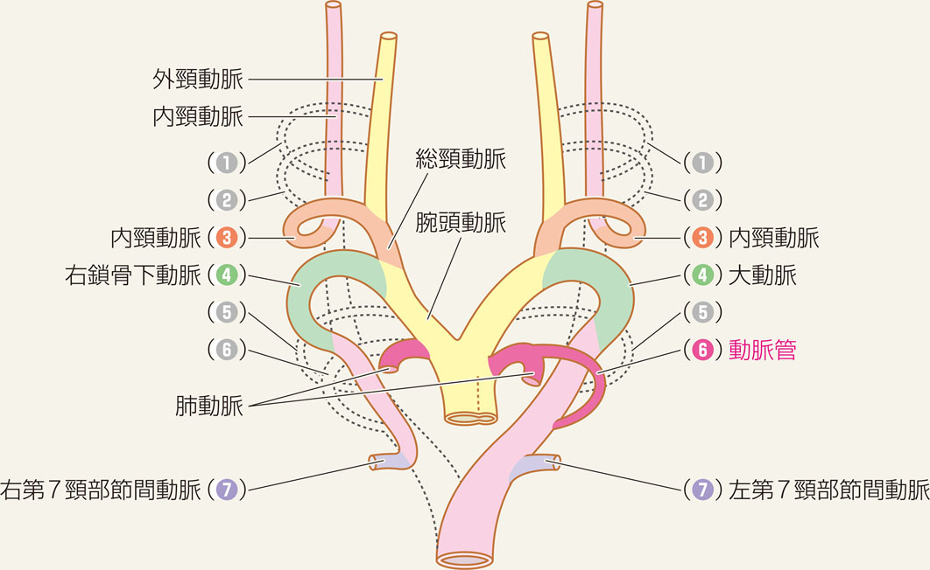

・成人心
正常では，出生後に動脈管が閉鎖し，動脈管索になる．
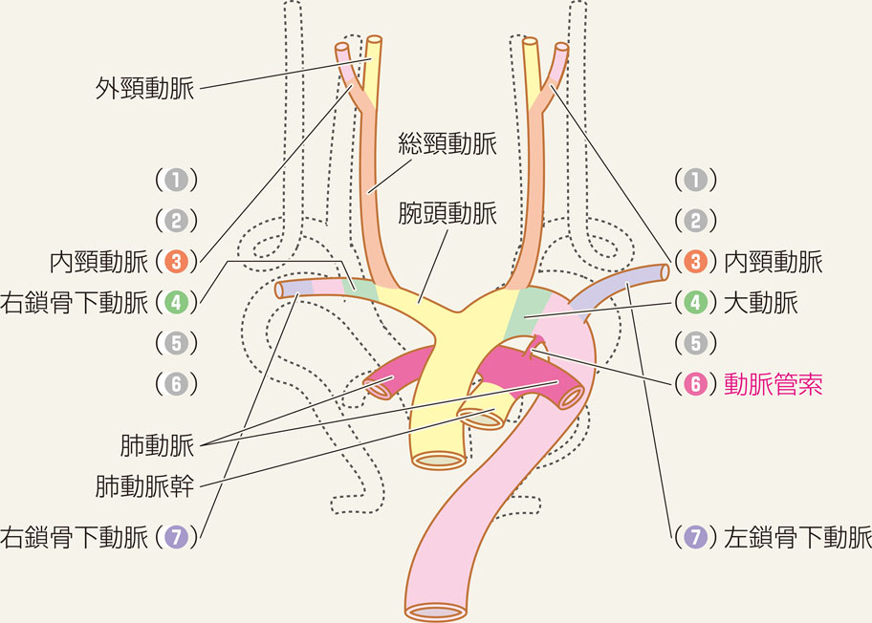

（4）心室流出路の発生
心室流出路（心円錐〜動脈幹）では，円錐動脈幹中隔が形成され，大動脈と肺動脈を分割する．

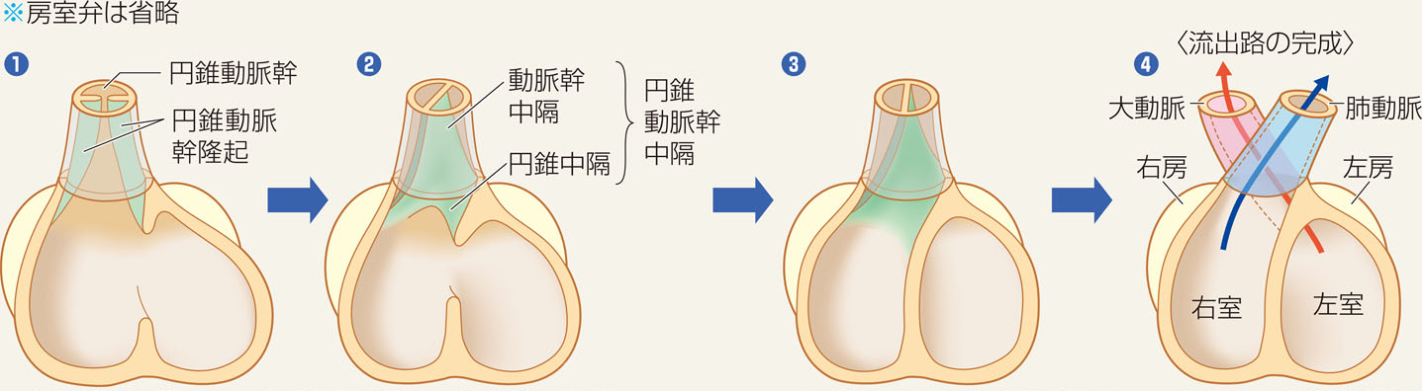

①：右室側に偏位している円錐動脈幹が左室側に移動．
②〜③：これに伴い，円錐動脈幹隆起がらせん状にねじれながら癒合し，円錐動脈幹中隔が形成される．
④：円錐中隔と心室中隔が癒合し、大動脈と肺動脈が分離する.

（5）心房・心室中隔・房室弁の発生
①心房中隔の発生
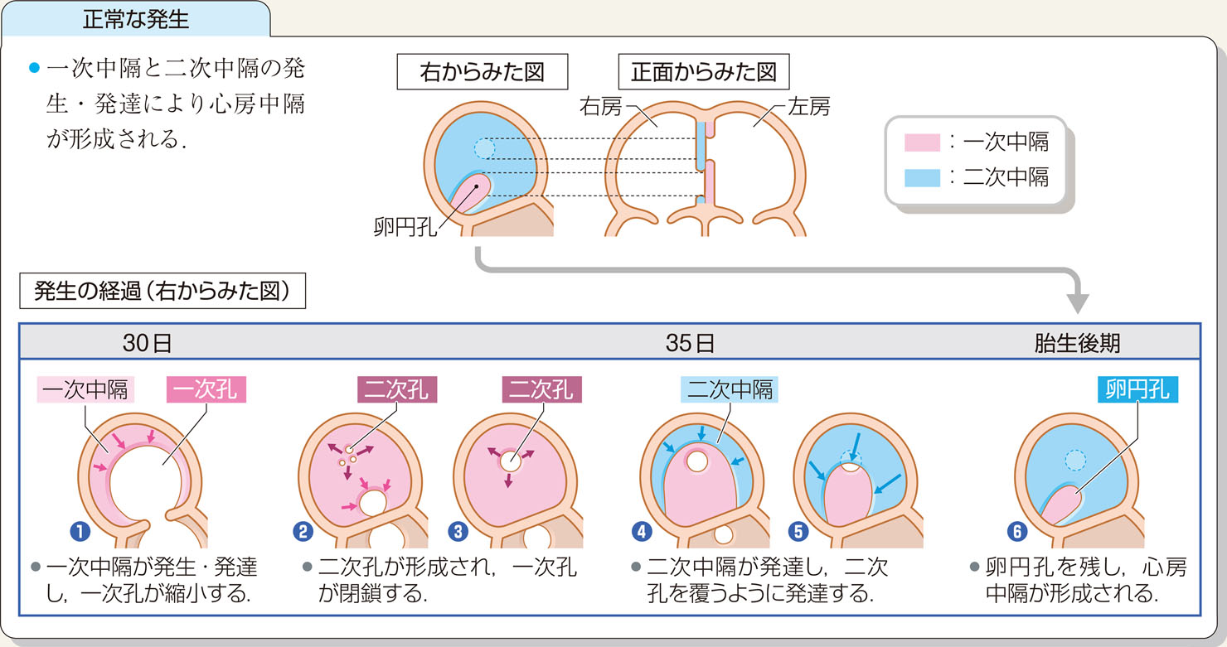

②心室中隔・房室弁の発生
正常な心臓の構造

③心室中隔・房室弁の発生

（6）静脈系の発生

（左図）
①：左房後壁から突出が出現し，肺静脈叢と互いに近づく．
②：卵黄囊静脈および臍静脈が退行し，その一部は下大静脈となる．

（右図）
①：突出と肺静脈叢が結合し，共通肺静脈となる．

（左図）
①：共通肺静脈が左房後壁に吸収されていく.
②：肺静脈が前主静脈から完全に分離する．

（右図）
①：共通肺静脈の左房後壁への吸収がすすみ，左右2本ずつの肺静脈が左房へ開口する．
②：左前・後主静脈および右後主静脈が退行する．

（7）胎児循環
胎児は胎盤でガス交換を行っており，肺への血流は極めて少ないため，出生後の児とは循環が異なる．動脈管，卵円孔，静脈管の3つの短絡路が特徴的である．

胎児循環の特徴
・卵円孔により右房と左房が交通．
・動脈管により肺動脈と大動脈が交通（肺への血流は少ない）．
・胎盤から送られる酸素量が比較的多い血液の多くは，臍静脈から分岐する
静脈管を通り下大静脈へ合流する．
・上半身は下半身に比べて酸素量の多い血液の割合が多い．
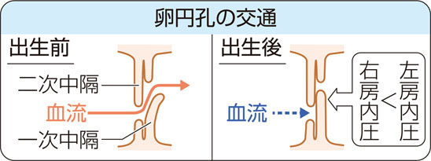

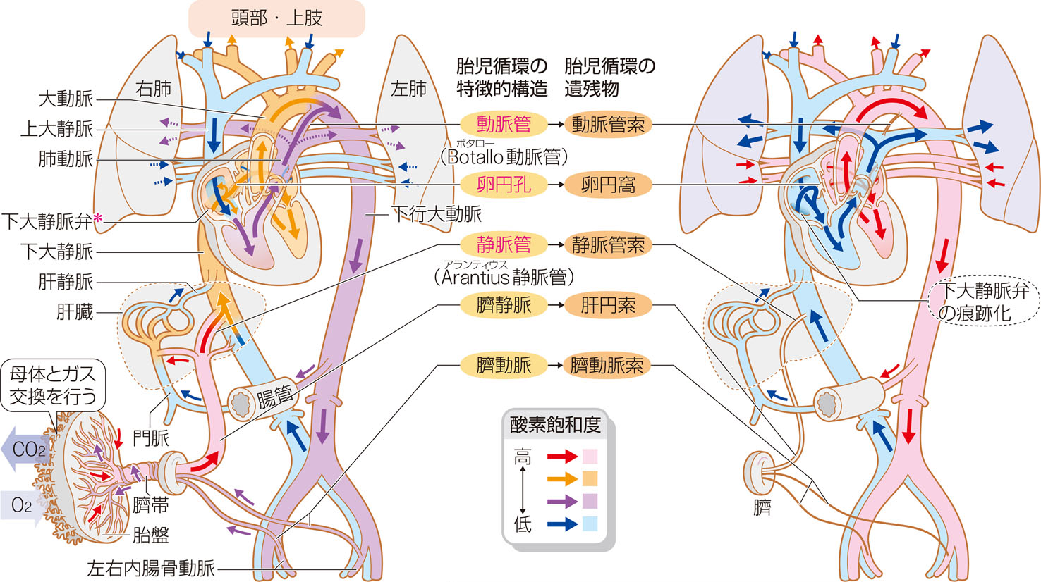

（8）出生後の循環系の変化
出生後は，肺呼吸の開始をきっかけとして，卵円孔と動脈管の閉鎖により右心系と左心系が分離され，体循環と肺循環が確立する．

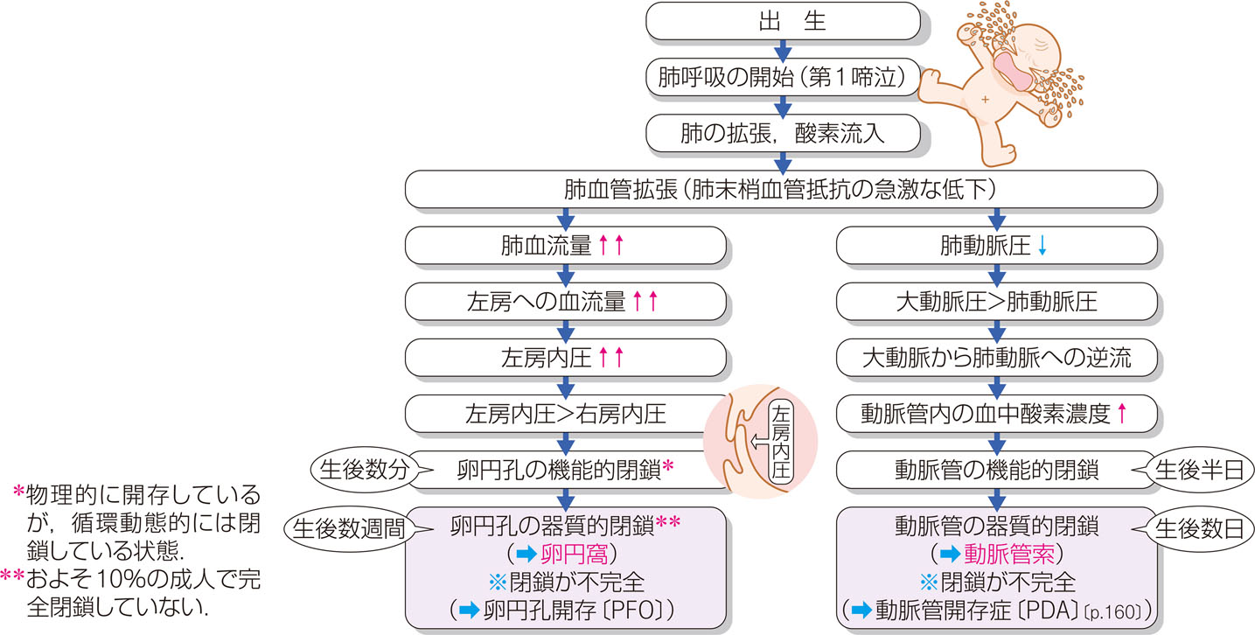

2：主な先天性心疾患
（1）心房中隔欠損症（atrial septal defect：ASD）
（2）心室中隔欠損症（ventricular septal defect：VSD）
（3）房室中隔欠損症（atrio-ventricular septal defect：AVSD）
（心内膜床欠損症 endocardial cushion defect：ECD）
（4）動脈管開存症（patent ductus arteriosus：PDA）
（5）Fallot四徴症（Tetralogy of Fallot：TOF）

その他：単心室、三尖弁閉鎖、肺動脈閉鎖、左心低形成

3：先天性心疾患の大別
先天性心疾患はチアノーゼ性心疾患と非チアノーゼ性心疾患に大別できる．
チアノーゼ性・・・・・TOF
非チアノーゼ性・・・・ASD，AVSD，ECD，VSD，PDA

先天性心疾患は，心血管系の構造異常によりシャント（右心系と左心系の間の交通で，圧の高い方から低い方へ血液が流れる）や狭窄を伴う．

その方向は疾患ごとに左→右，右→左，両方向と様々．
チアノーゼ（主に中心性）は右→左シャントもしくは両方向性シャントで出現し，左→右シャントでは出現しない．

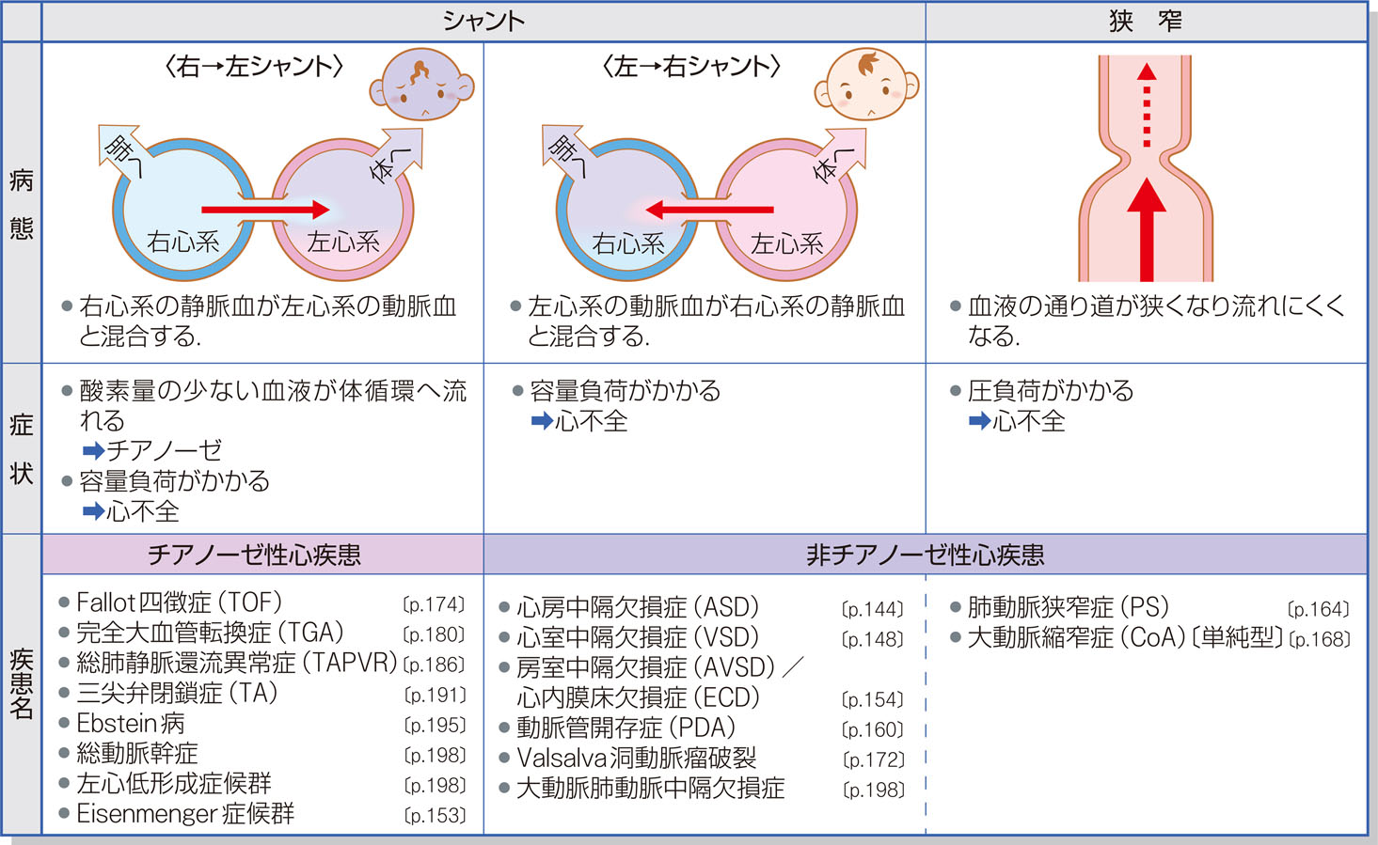

（補足）チアノーゼ（cyanosis）
皮膚，口唇，爪床，耳朶，口腔粘膜などが紫青色〜暗赤色を呈する状態．
通常，毛細血管内血液中の還元ヘモグロビン（酸素と結合していないヘモグロビン）量が5g/dL以上に増加した際に出現する．

酸化ヘモグロビン（酸素と結合しているヘモグロビン）は赤色だが，還元ヘモグロビンは暗赤色であるため，血管を通した色が変化して見える．

チアノーゼの出現は還元ヘモグロビンの絶対量で決まるため，貧血や大量出血患者などヘモグロビン量が少ない病態では出現しにくく，逆に赤血球増加症などヘモグロビン量が多い病態では出現しやすい．

チアノーゼは，その病態によって，中心性チアノーゼと末梢性チアノーゼに分けられる．
中心性：左心系から大動脈に送り出される時点で還元Hbが多い.
末梢性：心臓から出た時点ではSaO₂が正常．
末梢循環に障害あり．
血液の流れが停滞→酸素が末梢に届くまでに消費される．
その結果酸素不足．

（補足）チアノーゼ性疾患
チアノーゼ性心疾患とは
右→左シャントによって体循環に非酸素化血が流入.
動脈血還元ヘモグロビンが5ｇ/dL以上になるとチアノーゼとなる．
この状態が長期にわたると、運動機能の低下に加え、ばち状指を生じる．
思春期を超えて持続した場合
過粘稠度症候群による血栓症，
低酸素血症によるチアノーゼ性腎障，
肝機能障害を生じる．

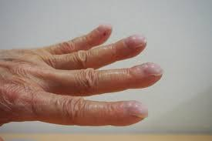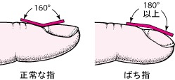

（補足）非チアノーゼ性疾患
非チアノーゼ性心疾患とは
左→右シャントにより肺血流量が増加し肺高血圧を呈する一方で，体血流が低下し
低心拍出となる．

症状
多呼吸や喘鳴などの呼吸症状.
運動時の息切れや疲労感.
乳児期以降での体重増加不良など．

4：疫学
日本の成人先天性心疾患患者数 （丹羽公一郎：2015 13）
新生児の約1% を占めている．
先天性心疾患をもつ生産児は毎年1 万人近いと推定される．

日本の人口 ：1 億2,760 万 人（2012 年）
生産児 ：103 万人（2012 年）
先天性心疾患の生産児に占める頻度 ：1%
先天性心疾患生産児 ：1 万300 人/ 年
約95% が成人となる ：9,780 人/ 年
成人先天性心疾患患者数約 ：45 万人
中等度以上の疾患重症度の割合 ：32%
成人先天性心疾患患者増加率 ：4～5%/ 年

先天性心疾患の中では心室中隔欠損症（VSD）が最も多くみられる．
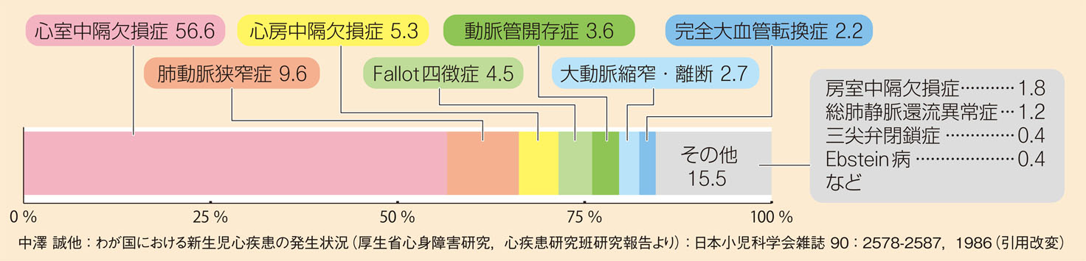

5：症候群と先天性心疾患
先天性心疾患のほとんどは原因不明．
環境要因（母親のアルコールや薬剤摂取および喫煙など）のほかに，遺伝的要因によるものが多い．
口腔内にも先天性異常を認める症候群は、先天性心疾患を伴っていることが多い．
これを把握して治療中の偶発症を防がなければならない.

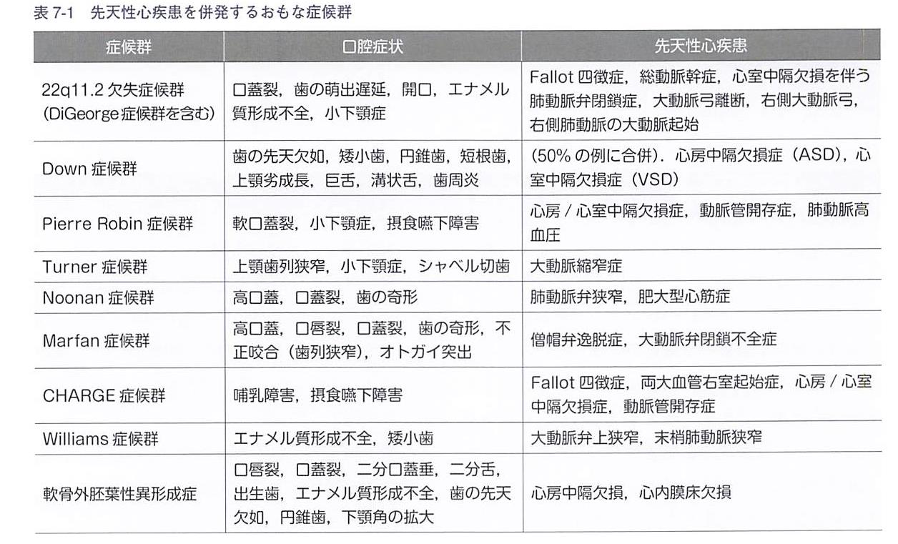

（1）感染性心内膜炎とは (IE：Infective endocarditis)
弁膜や心内膜、大血管内膜に細菌性疣腫（ゆうしゅ、vegetation）が形成される．
血管塞栓、心障害、脳障害を呈する重篤な敗血症の原因となる疾患.

（2）発症率
心内膜炎発症のオッズ比は、先天性心疾患では6.7倍との報告がありハイリスク群に該当する.

（3）発症原因
観血的な歯科処置に伴う病原微生物の菌血症が重要な部分を占める.
出血を伴ったり，根尖を越えるような大きな侵襲を伴う歯科処置を行う場合，予防法を実施することが推奨される.

（4）感染性心内膜炎の症状
主要症状
突然の高熱（38.9～40℃），頻脈（心拍数の上昇） ，疲労
脳塞栓，粘膜の出血斑，心雑音
悪寒，関節痛，蒼白（顔が青白くなる） ，痛みを伴う皮下結節，混乱

その他の症状
指や白眼に現れる赤い斑点などの特徴的な症状.
心臓弁の病気
人工弁
特定の外科的，歯科的または内科的処置を最近受けた.
注射による違法薬物の使用
新たな心雑音の出現や以前からあった心雑音の変化

(5)歯科口腔外科手技に際して感染性心内膜炎の予防のための抗菌薬投与（日本循環器学会2008)
①予防投与を必要とする疾患
Class-Ⅰ：特に重篤な感染性心内膜炎を引き起こす可能性が高い心疾患で予防すべき患者生体弁，同種弁を含む人工弁置換患者.
・感染性心内膜炎の既往を有する患者.
・複雑性チアノーゼ性先天性心疾患（単心室，完全大血管転位, Fallot四徴症）.
・体循環系と肺循環系の短絡造設術を実施した患者.
Class-lla：感染性心内膜炎を引き起こす可能性が高く予防したほうがよいと考えられる患者
・ほとんどの先天性心疾患
・後天性弁膜症
・閉塞性肥大型心筋症
・弁逆流を伴う僧帽弁逸脱
Class-llb ; 感染性心内膜炎を引き起こす可能性が必ずしも高いことは証明されていないが，
予防を行う妥当性を否定できない
・人工ペースメーカーあるいは植え込み型除細動器(ICD)を植え込んだ患者
・長期にわたる中心静脈カテーテル留置患者

②抗菌薬の予防投与を必要とする手技
歯科口腔外科
出血を伴ったり、歯根尖を超えるような侵襲を伴う歯科手技
抜歯、歯周外科、スケーリング、インプラント手術
心臓手術
人工弁、人工物を植え込むような開心手術
耳鼻科
扁桃摘出術、アデノイド摘出術

(6)あえて予防投与をする必要がない先天性心疾患
①心房中隔欠損症（二次孔型）
②動脈管開存症、心房中隔欠損症、心室中隔欠損症の術後6か月以上経過した残存短絡が
ないもの
③逆流のない僧帽弁逸脱 など

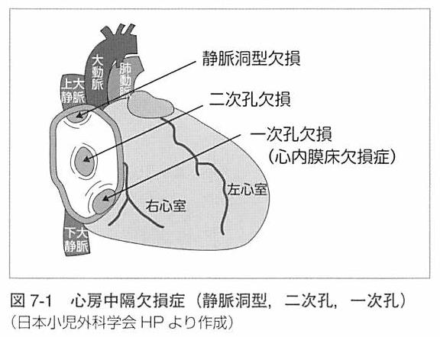

(7)実際の予防法
①抗菌薬予防投与
処置の1時間前の抗菌薬予防投与が勧められている．
日本では，AHAのガイドラインに準拠した抗菌薬の選択と投与が示されている．
標準投与法はアモキシシリン(サワシリン^{R}、パセトシン^{R}、ワイドシリン^{R})の単回投与.
口腔レンサ球菌の最小発育阻止濃度以上を6時間にわたり維持できる．
明らかな感染巣がある場合を除き追加投与の必要はない.

②口腔洗浄
さらに，処置の30秒前に口腔洗浄液を用いて．洗口させることも必要な予防法である．

（8）歯科，口腔手技，処置に対する抗菌薬による予防法（日本循環器学会2008）
①経口投与可能
アモキシシリン （商品名：サワシリン，パセトシン，ワイドシリン）
成人：2.0ｇ(30mg/kg)を処置1時間前に経口投与.
（またはアモキシシリン500mg経口投与)
小児：50mg/kgを処置1時間前に経口投与

＊何らかの理由でアモキシシリン 2 g投与を減量する場合
初回投与 の5～6時間後にアモキシシリン500 mgの追加投与
（弁膜に付着した細菌 の増殖を抑制するため）

②経口投与不能
アンピシリン （商品名：ビクシリン）
成人：2.0gを処置前30分以内に筋注あるいは静注.
小児：50mg/kgを処置前30分以内に筋注あるいは静注.

注：日本化学療法学会
アモキシシリン大重投与による下痢の可能性を踏まえて
リスクの少ない患者に対しては，アモキシシリン500mg
経口投与を提唱している．

③ペニシリンアレルギーを有する場合
1)クリンダマイシン（商品名：ダラシン）
成人：600mgを処置1時間前に経口投与
小児：20mg/kgを処置1時間前に経口投与

2)セファレキシンあるいはセファドロキシル（商品名：ケフレックス，セファレキシン）
成人： 2.0gを処置1時間前に経口投与
小児：50mg/kgを処置1時間前に経口投与
＊セファレキシンやセファクロルは，口腔レンサ球菌の感受性はすでに1990年代
前半から低下。JSC 2017 ｐ54

3)アジスロマイシンあるいはクラリスロマイシン（商品名：ジスロマック，
クラリシッド、クラリス）

(9)術後の注意点
①術後IE発症の監視
術後(２週間)の発熱時の早期対応が重篤な二次的合併症を防ぐためにも必須である.
Duke臨床的基準を参照する事．

②歯科治療が完了したあとの管理
IEのリスクを低下させるため，定期的に口腔管理を行う．
口腔内出血の危険性を患者や保護者に周知しておくことが大切である．
ハイリスク児では交換期乳歯でも抗菌薬を予防投与して早期に抜歯することも必要
である．

(10)感染性心内膜炎(IE)のDuke臨床的診断基準（改) (Durack.et al 1994)
①大基準
1. IEに対する血液培養陽性
A. 2回の血液培養で以下のいずれかが認められた場合
(i)Streptococcus viridans，Streptococcus bovis ，HACEKグループ，
streptococcus aureus．
(ii)Enterococcusが検出され(市中感染)、他に感染巣がない場合．

B.次のように定義される持続性のIEに合致する血液培養陽性
(i) 12時間以上間隔をあけて採取した血液検体の培養が2回以上陽性
(ii)3回の血液培養すべて，あるいは4回以上の血液培養の大半が陽性
（最初と最後の採血間隔が1時間以上）

C. 1回の血液培養でもCoxiella burnettiが検出された場合，あるいは抗phase1 IgG
抗体価800倍以上

2．心内膜が侵されている所見でAまたはBの場合
A. IEの心エコー図所見で以下のいずれかの場合
(i)弁，支持組織の上，逆流ジェット通路または人工物上にみられる
解剖学的に説明のできない振動性の心臓内腫瘤
(ii)膿瘍
(iii)人工弁の新たな部分的裂開

B.新規の弁閉鎖不全（既存の雑音の悪化または変化のみでは十分でない）

②小基準
１：素因：素因となる心疾患または静注薬物常用
２：発熱：38.0℃以上
３：血管現象：主要血管塞栓、敗血症性梗塞、感染性動脈瘤、頭蓋内出血，
眼球結膜出血, Janeway発疹
４：免疫学的現象：糸球体腎炎,Osler結節, Roth斑，リウマチ因子
５：微生物学的所見：血液培養陽性であるが上記の大基準を満たさない
場合，またはIEとして矛盾のない活動性炎症の血清学的証拠

③判定
IE確診例：大基準二つ，または大基準一つと小基準三つ，または小基準五つ．
IE可能性：大基準一つと小基準一つ，または小基準三つ
否定的：心内膜炎とは別の診断，
心内膜炎症状が４日以内の抗菌薬により消退，
４日以内の抗菌薬投与後にIEの病理学所見なし．

6：抗血栓療法への対応
（1）先天性心疾患患者の常用薬
抗凝固薬：ワルファリンカリウムなど
抗血小板薬：チクロピジン塩酸塩，アスピリン

（2）抜歯などの観血処置
術前管理
24時間（安定患者であれば72時間）以内のPT-INR<3.
術中・術後管理
伝達麻酔など：血腫を起こす可能性があるため，行うべきではない．
1～2歯の単純抜歯：ガーゼ圧迫で十分．
数歯にわたる連続した抜歯や創傷の大きい外科処置：
酸化セルロース綿あるいはゼラチンスポンジ抜歯窩に填入し，
創縁を縫合しガーゼ圧迫する.
止血困難な場合はシーネを使用すると効果的．

抗血栓療法薬剤を休止した場合
血栓・塞栓の発生リスクを高め．
中断症例の約1%で血栓・塞栓症を発症し，そのほとんどが死亡している．
→原則休止しない

7：歯科治療中の管理
(1)先天性心疾患を有する患者の合併症
低酸素症 心不全発作

(2)術前状態の把握
事前に病態を把握し，心機能を評価する．
NYHA(New York Heart Association)の心疾患重症度分類を参考に評価．
必要に応じて、心エコーで評価

駆出率(EF：Ejection Fraction )を測り、EF＞67％であれば心機能は良好と考え手術可能。
2012年のガイドラインではEFの正常下限は50％

(3)歯科治療法の選択
①NYHA I 度の患者
心臓手術後の患者であれば， 通常の歯科治療が可能.

②歯科治療に対する協力状態に乏しい患者
治療中の啼泣や息ごらえによる胸腔内圧充進が静脈還流量の減少，呼吸量の低下．
その結果，心拍出低下や低酸素症状態となる．
容易にこのような状態を呈する場合は、抑制治療ではなく全身麻酔下での歯科治療
を選択する.

(4)術中の注意点
治療中は患者の様子に注意を払う．
経時的に血圧、脈拍、SpO2、呼吸数を含めたモニタリングを行う．

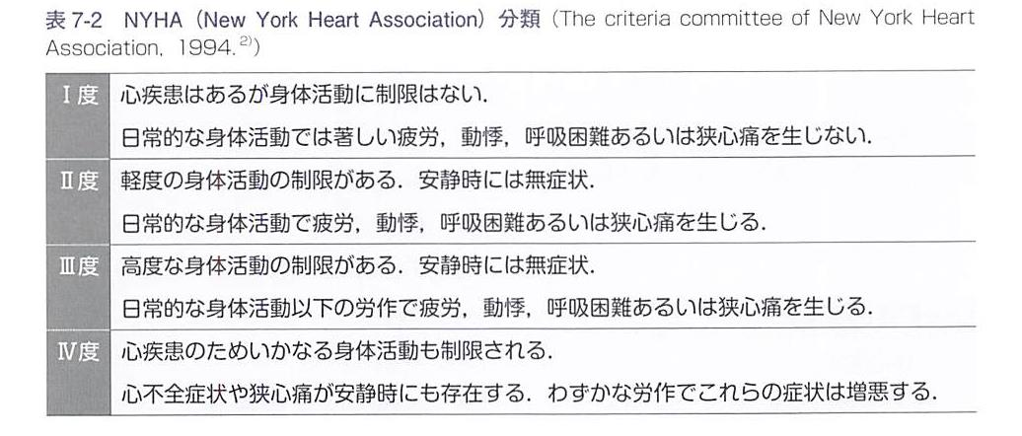

Ⅴ-1【各論】心房中隔欠損症
（ASD:atrial septal defect）

1：概念
胎生期の心房中隔の発達障害により，先天的に心房中隔に欠損孔が存在し，欠損孔を通じて左→右シャントを生じ，右房・右室への容量負荷をきたす．

幼児期や学童期に発見されることが多く，30〜40歳代以降に心不全症状が出現する．
近年，わが国でもカテーテル治療が開始された．

2：分類
二次孔型
欠損が心房中隔の中心付近にあり，卵円窩を含む．
最も頻度が高い．

静脈同型
欠損が卵円窩を含まない．
欠損は上大静脈，下大静脈または冠静脈洞付近にある.

一次孔型
房室弁に接した心房一次中隔部分の欠損．

単心房型
欠損口が非常に大きい．
右房と左房の間に隔壁が存在しない.
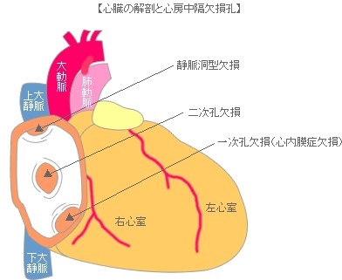

3：原因・病態
二次孔型は、二次中隔ないし卵円孔の形成異常により発症．
静脈洞型は、静脈洞が右心房に不完全に吸収されたり、二次中隔の伸長が不完全な場合に発症．
成人では僧帽弁逸脱症（MVP）の併発が増加する．これは右室容量負荷による左室の立体的形態の変化が原因と考えられる．
右室は成長するにつれて伸展性が高くなり，左房から流れこんでくるシャント量が増える．このため成長に伴い症状が現れてくることが多い．
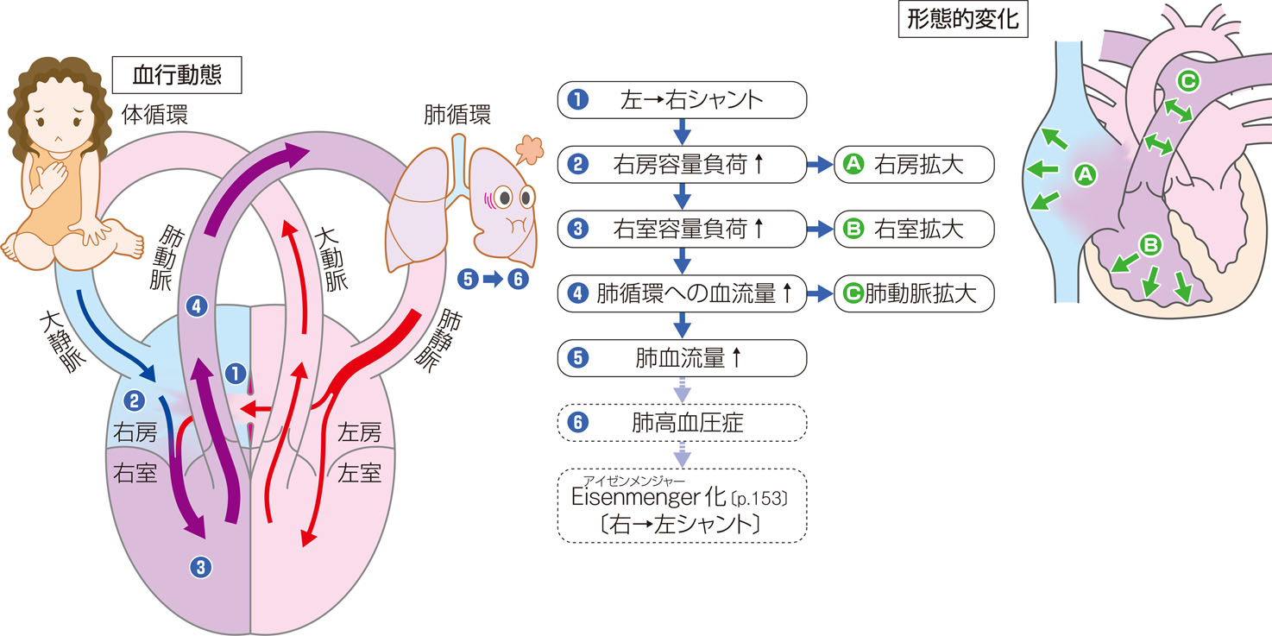

4：疫学
全先天性心疾患の７～１３％を占める．
女性に多い（男女比１：２）

5：症状
小児期はほとんどの症例で無症状

(1)欠損口の大小による症状
欠損口が小さい場合
生涯無症状．

大きい場合
加齢とともに，多くは２０歳代以降に心不全，不整脈や肺高血圧が出現．

非常に大きな欠損の場合、染色体異常など全身性疾患に伴う場合
小児期に心不全や肺高血圧を合併．

(2)身体所見
右室容量負荷による前胸部突出．
傍胸骨心尖拍動およびⅡ音の固定性分裂．
相対的肺動脈弁狭窄による収縮期駆出性雑音（胸骨左縁上部)．
相対的三尖弁狭窄による拡張期ランブル（胸骨左縁下部），など．
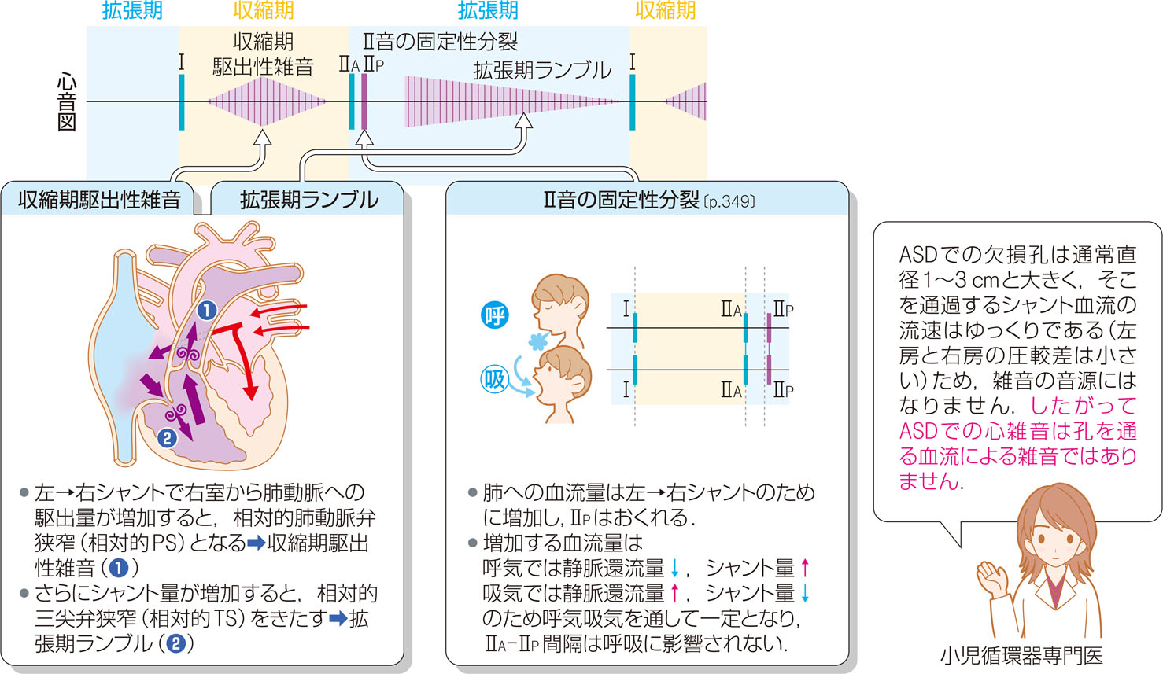

補足：心音
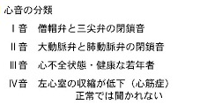

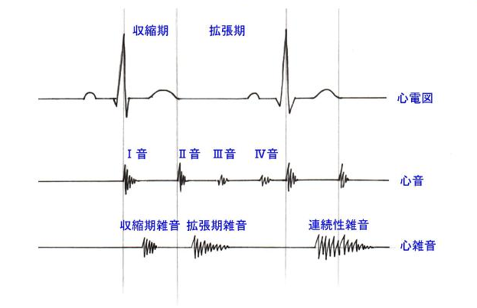
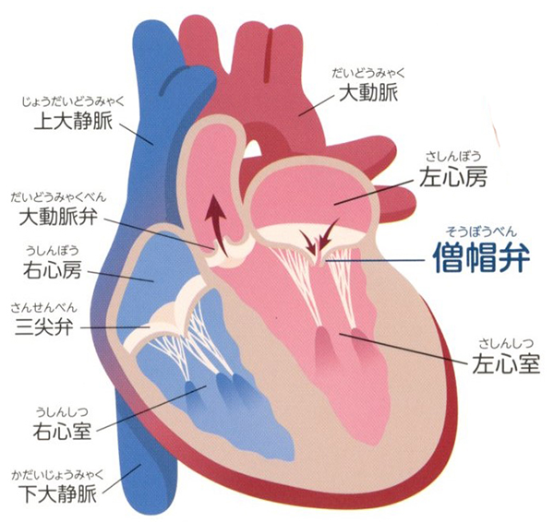

Ⅲ音
Ⅱ音の直後に心尖部で聴取される.
心不全増悪による左房圧上昇により、
僧帽弁解放後の急速流入期における、
左房→左室への血液の流入亢進のために生じる.

6：検査所見
(1)胸部X線所見
心陰影：右房拡大による右第２弓突出，肺動脈拡張による左第２弓突出，左第４弓突出．
肺野：肺血流増加による肺血管陰影の増強.

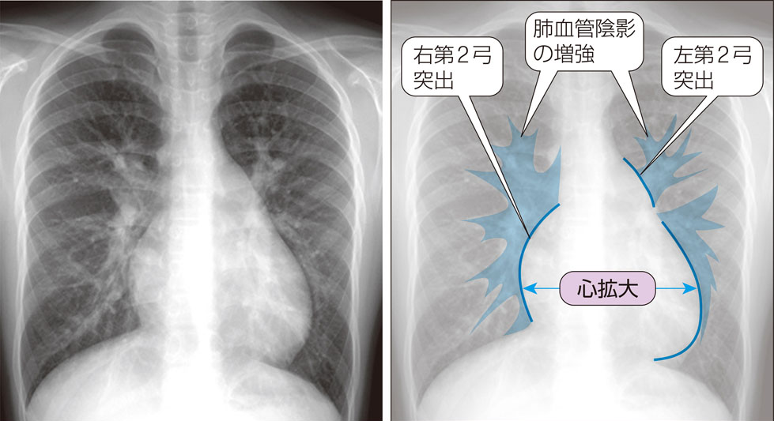
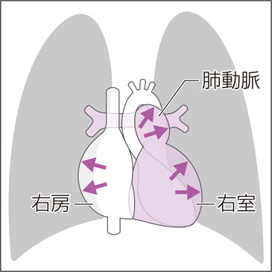

(2)心電図
右心系容量負荷による右軸偏位，右房拡大（P波増高） ，不完全右脚ブロック，心房細動．
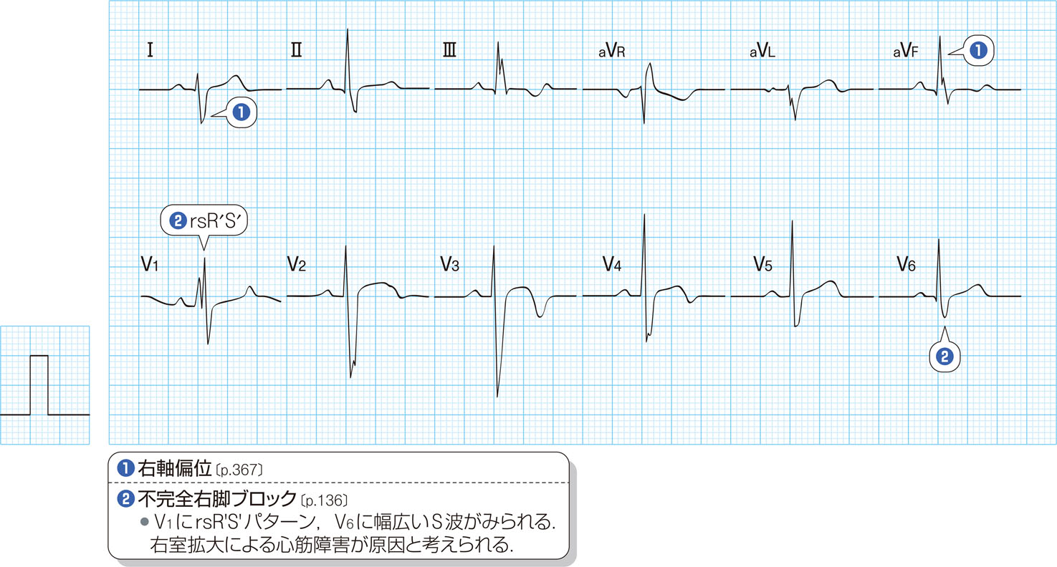

(3)カラードプラ心エコー
左房から右房への左→右シャントが確認される．
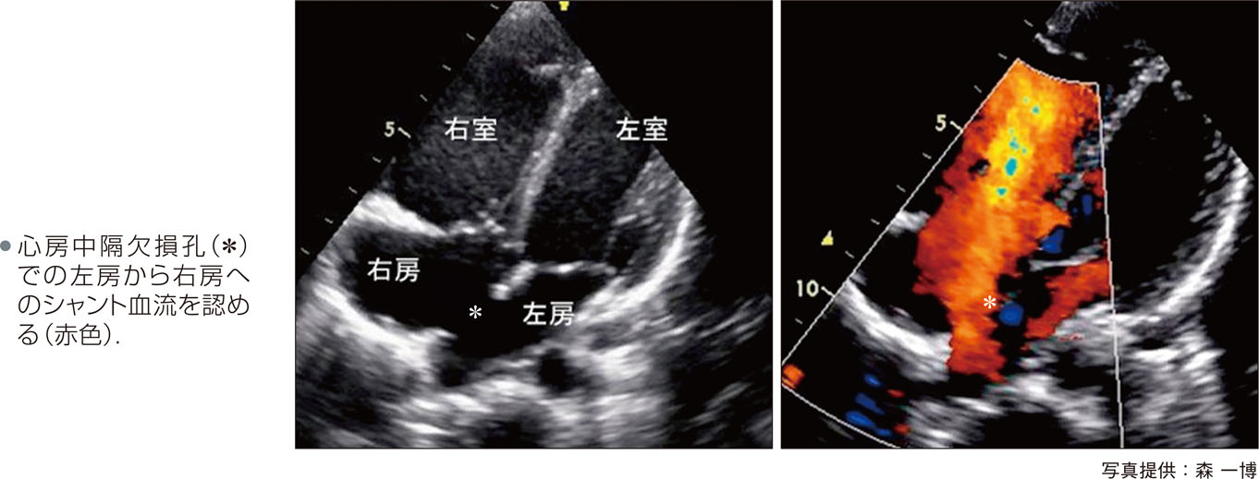

(4)心カテーテル
右房でのSaO_{２} step up（酸素濃度が７％以上増加）確認．

※SaO_{２} step up
動脈血が存在する左心系では，通常SaO2は95%以上でありPaCO2は40mmHg 程度．
静脈血が存在する右心系ではSaO2は75%程度でありPaCO2は45mmHg 程度である．
左→右シャントが存在すると、右心系で急激なSaO2の増加がみられSaO2のstep upといわれている．

7：治療
・軽症（肺体血流量比＜1.5）：臨床的に問題ないことが多く経過観察．
・中等症 (肺体血流量比≧1.5~2.0)：臨床症状や肺血管抵抗，肺体血管抵抗比などにより
判断する．
・重症(肺体血流量比＞2.0 )：手術(欠損部の直接縫合かパッチ閉鎖)またはカテーテル治療．

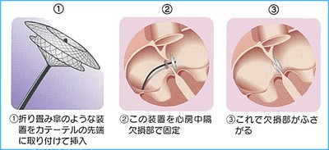

＊肺体血流量比（Qp/Qs）
単位時間あたりに肺を循環する血液量（肺血流量または右心拍出量）と肺以外の全身を
循環する血液量（体血流量または左心拍出量）の比.
動静脈血の間に短絡（シャント）がなければ1である.

Ⅴ-1-3【各論】
心室中隔欠損症（VSD:ventricular septal defect）

1：概念
心室中隔に欠損孔があり，その孔を通して左室から右室，肺動脈へ動脈血の一部が流入する病態をいう．

欠損孔の大きさにより病態，症状が大きく異なる．

先天性心疾患の中で発生頻度が最も高い（全体の約50％）．
成人にみられる先天性心疾患ではASDに次いで多い.

2：分類
欠損孔の位置により分類される．

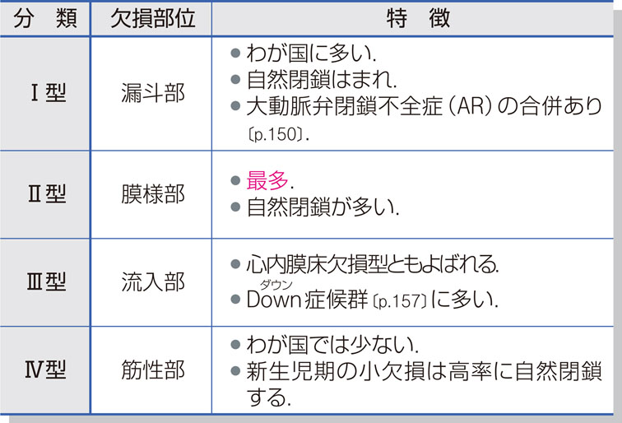
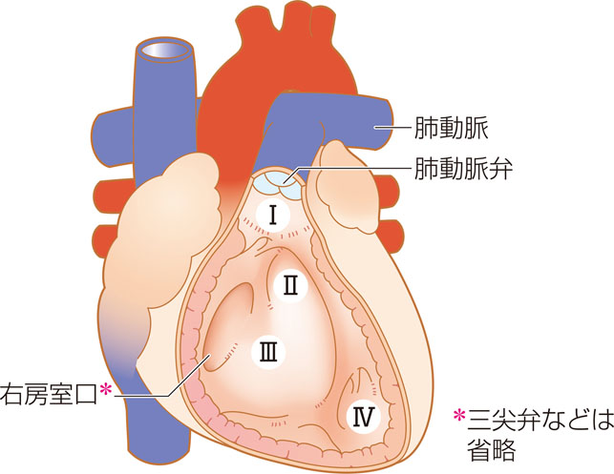

(1)膜様部周囲型
最も多いタイプ（約50％）で，進展方向により以下の３つに分けられる.
①流出路進展 ②筋性部進展 ③流入路進展

(2)漏斗部型、両大血管下型
日本人に多く（全VSDの30％），肺動脈および大動脈弁下に欠損．
適切な外科的治療が行われず長時間放置すると，弁尖が瘤状に変化する．
その結果，成人になって先端が破裂し，急性心不全（Valsalva洞破裂）を起こす．

(3)流入部型
比較的まれ（５～８％）で，心内膜床組織由来の流入部欠損．

(4)筋性部型
漏斗部欠損よりは少ない（５～２０％）
欠損孔のタイプにより４つに分けられる．
①流入部型 ②心尖部型 ③流出路型 ④多発型

3：病態生理
心室中隔欠損症では心室中隔に孔があき，左室から右室へのシャントがある．

・小欠損孔（約３mm以下）
左右心室間でのシャント量は少なく，肺血管抵抗は上昇しない．

・中欠損孔（約４～８mm）
出生直後には生理的に肺血管抵抗が高いため，欠損孔を介してのシャントは目立た
ないが，生後数日して肺血管抵抗が低下するとともにシャント量は増加する．

・大欠損孔（約８mm以上）
大きな欠損孔のために乳児期早期から短絡量が著増する．

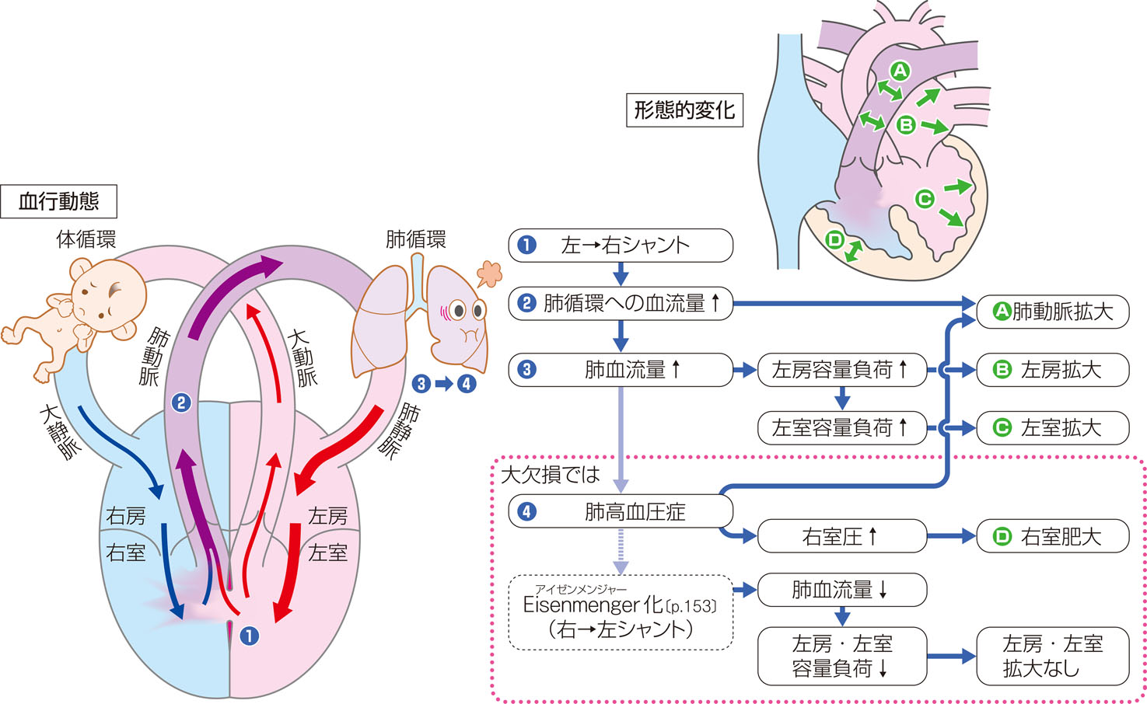

4：症状
・小欠損孔（約３mm以下）
自覚症状はなく、自然閉鎖するものが多い．
予後良好．

・中欠損孔（約４～８mm）
生後１～２か月に心不全が顕著となる場合がある．（無症状の場合もある）
欠損孔を介しての両心室の容量負荷および肺うっ血が進行すると，多呼吸，
陥没呼吸，哺乳力の低下，体重増加不良などがみられる場合もある。

・大欠損孔（約８mm以上）
多呼吸，陥没呼吸，哺乳力の低下，体重増加不良，発汗が顕著．
易感染性や肺動脈拡張による反回神経圧迫による嗄声も認められる。
乳児期中期以降は，肺血管抵抗が高度に上昇するため，短絡量はむしろ減少．

5：身体所見
・小欠損孔
聴診で第３～４肋間胸骨左縁に最強点を有する全収縮期逆流性雑音．
振戦（thrill）を触知.
thrill＝心雑音が非常に大きい時，その振動を胸壁から手で触れることができるよう
になる状態のこと.

・中欠損孔
欠損孔を介したシャント量の増大に伴う低調な全収縮期雑音，相対的僧帽弁
狭窄による低調な拡張期ランブルを心尖部に聴取する．
肺血管抵抗が上昇すると，肺高血圧によりII音肺動脈成分が亢進する．

・大欠損孔
聴診で第３～４肋間胸骨左縁に最強点を有する全収縮期逆流性雑音．
Ⅱ音の亢進、拡張期ランブル.

6：検査所見
（1）胸部X線
心陰影：短絡量の増大に伴い心拡大がみられる．
肺野 ：中心肺動脈の陰影拡大、末梢肺血管陰影増強．

心胸郭比（CTR : Cardio-Thoracic Ratio）
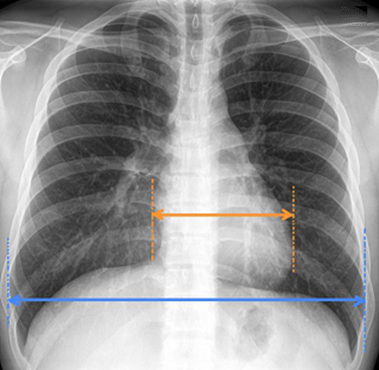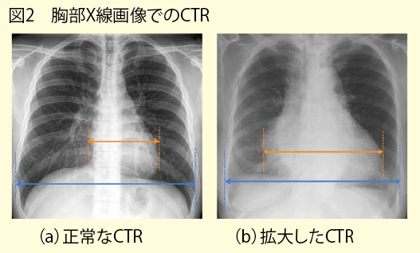

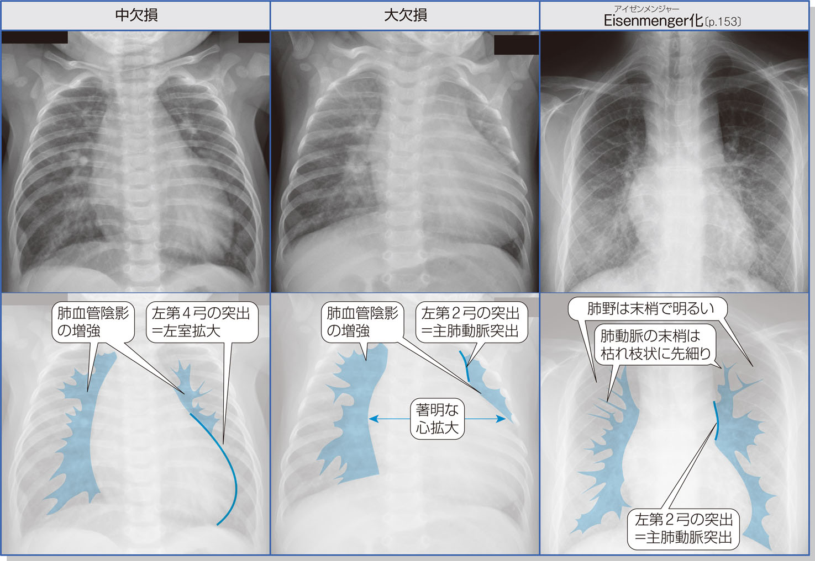

（2）心電図
両室肥大，左房負荷を認める．
肺高血圧では両室肥大，左心房負荷を認める．
肺血流の増加で左室肥大を認める．
右室の容量負荷は＝V1のR波が7mm以上
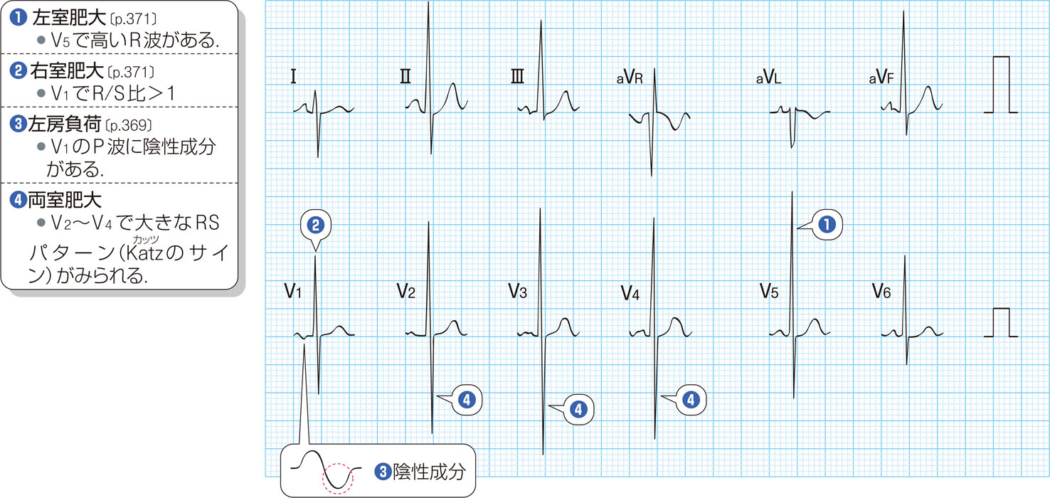

（3）断層心エコー
異なる二つ以上の断面で欠損孔の大きさと広がり，左→右シャントを確認．

断層心エコー法（傍胸骨左縁四腔断面像）
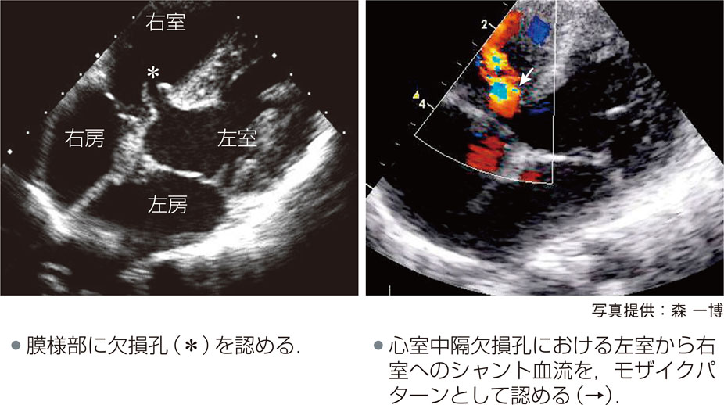

（4）心カテーテル検査
心室中隔欠損孔と左→右シャントを確認．
SaO_{２} step up（酸素濃度の５％以上の増加）確認．

左室造影像（側面像）
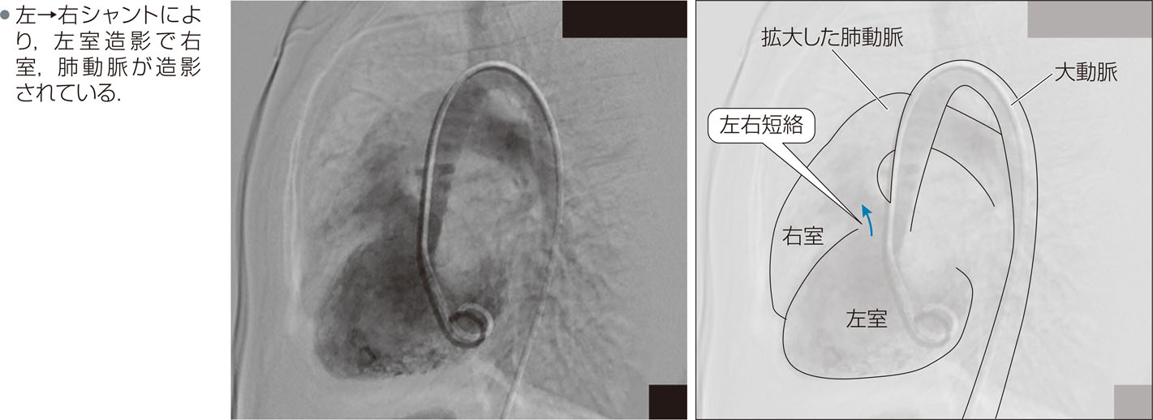

7：治療
・小～中欠損孔
自覚症状や心不全症状なければ経過観察.
多呼吸などの症状がある場合は利尿薬の投与や手術を行う.

・漏斗部欠損で大動脈弁逸脱、大動脈弁閉鎖不全症を合併する場合
肺体血流量比≧1.5の場合
手術適応.

・大欠損孔
肺高血圧が不可逆的となる前（生後６か月まで）に手術.

Ⅴ-1-4【各論】
房室中隔欠損症（atrioventricular septal defect：AVSD）
（心内膜床欠損症 endocardial cushion defect：ECD）

1：概念
房室弁レベルで左右心房・心室を隔てる房室中隔（心内膜床）が欠損した疾患．
心室中隔欠損（VSD）の有無により不完全型（部分型）と完全型に分けられる．
Down症候群に合併しやすい．

かつては心内膜床欠損症（ECD）とよばれていたが，現在は房室中隔欠損症（AVSD）とよばれることが多くなってきている．

全先天性心疾患の4〜5％を占める．

2：分類
VSDがあれば完全型，なければ不完全型と分類される．

3：病態生理
・不完全型
不完全型は心房中隔欠損症（ASD）の一次孔型と同義であり，僧帽弁裂隙を伴う．
そのため，不完全型の血行動態は，ASDの血行動態に僧帽弁閉鎖不全による逆流を
伴ったものとなる．

・完全型
完全型は肺血流量が著しく増加するため肺高血圧を早期に伴いやすい．
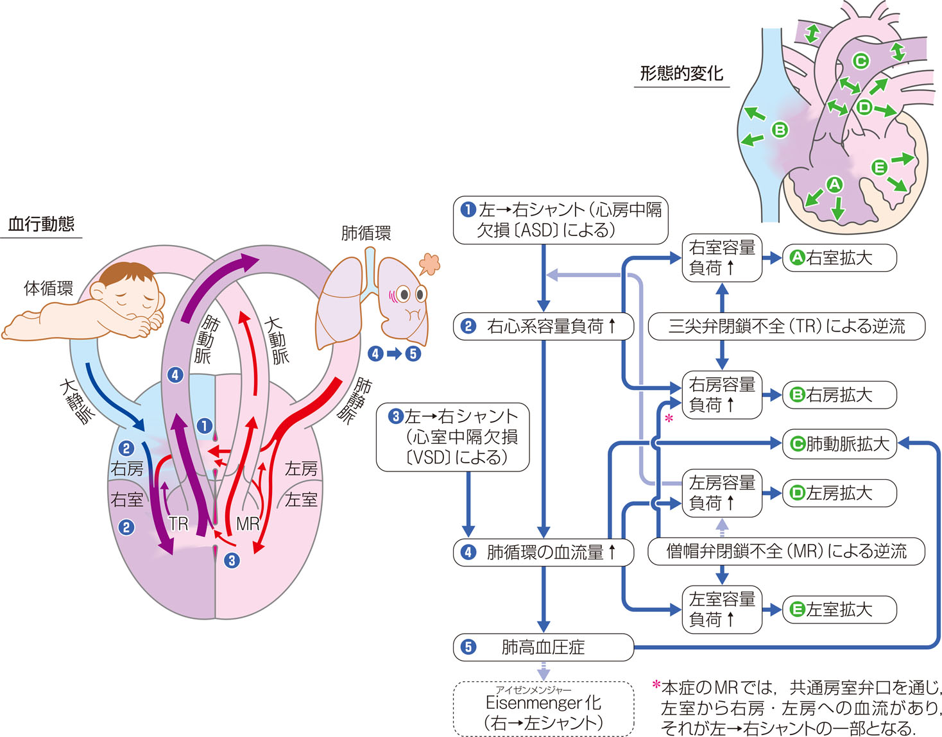

4：症状
・完全型
乳児期から重篤な心不全症状を呈する.
多汗，多呼吸，哺乳不良，体重増加不良などを認める.
気道感染が重症化しやすく，予後を左右する．

・不完全型
小児期には無症状．

5：身体所見
・完全型
頻脈，陥没呼吸，肝腫大（うっ血）が認められる．
心室中隔欠損ないし弁閉鎖不全による高調性汎収縮期雑音（胸骨左縁下部），および
肺血流増加と房室弁逆流による相対的房室弁狭窄のための拡張期ランブル（胸骨左縁
下部~心尖部）が聴取される．
実際には，新生児期から肺血流増加による心不全と肺高血圧が認められることが多く，
Ⅱ音亢進とⅢ音を伴う奔馬調律および短い収縮期雑音と拡張期ランブルの組み合わせ
が特徴的である．

・不完全型
不完全型の所見は，心房中隔欠損症と同様だが，房室弁閉鎖不全があれば汎収縮期雑音
（胸骨左縁下部～心尖部）を認める.

6：検査所見
（1）胸部X線
完全型 ：新生児・乳児期早期から肺血管陰影増強，心陰影は著明に拡大.
不完全型：心房中隔欠損症の所見に類似し，右房・右室拡大，肺血管陰影増強.

完全型
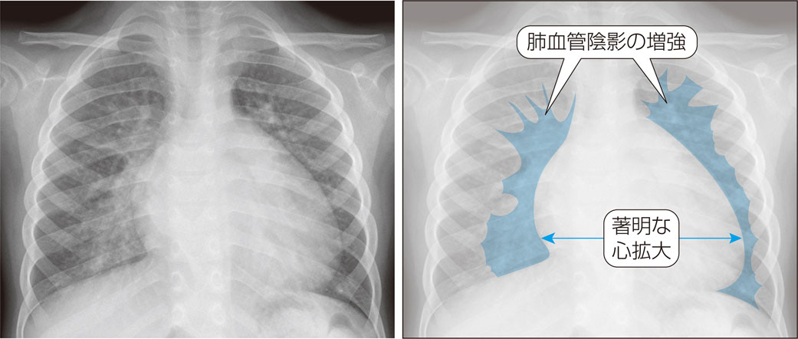

（2）心電図
左軸偏位と不完全右脚ブロックの組み合わせ，PQ間隔延長が特徴的．
不完全型では右室肥大，完全型では両室肥大がみられる．
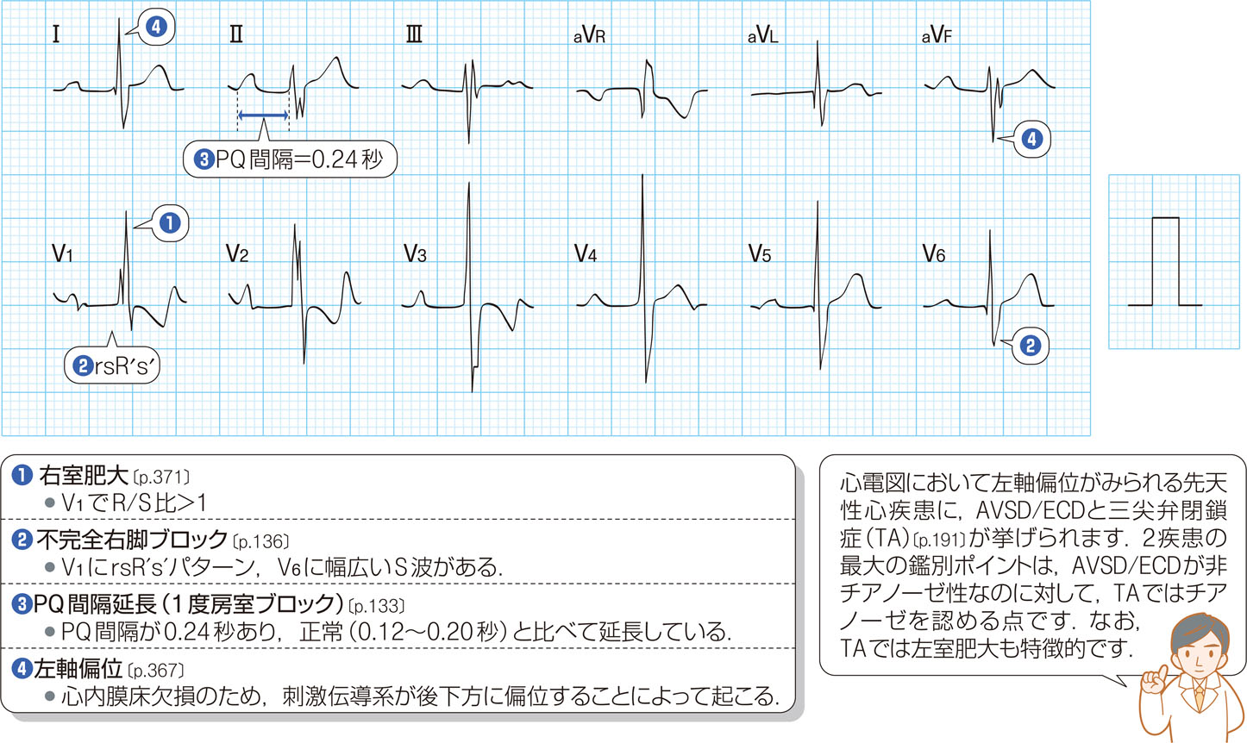

（3）心カテーテル，造影所見
心カテーテルでは右房でのSaO_{２} step up確認．
左室の造影でgoose-neck signが特徴的．
(goose neck sign＝左室造影で左室流出路の狭小化を示す)

完全型（左室造影像）
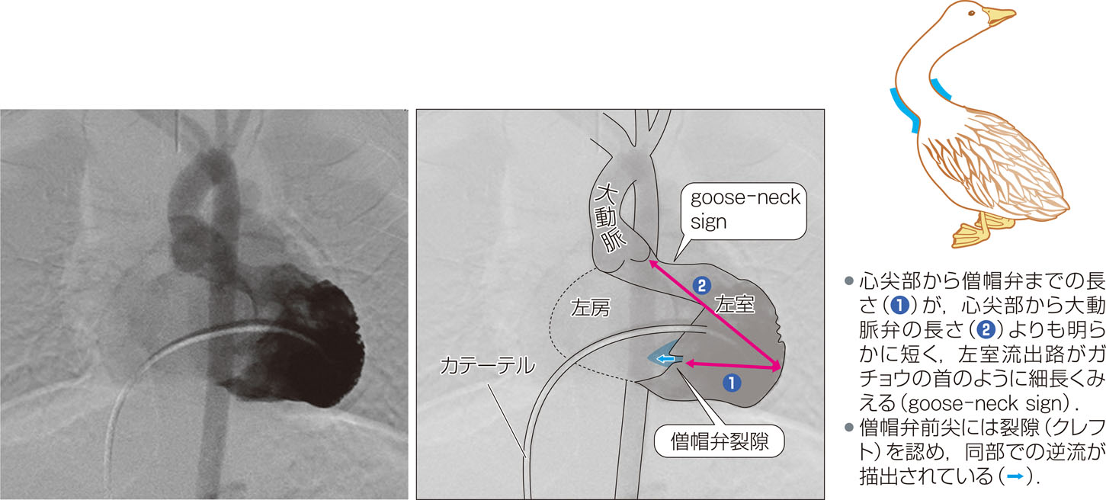
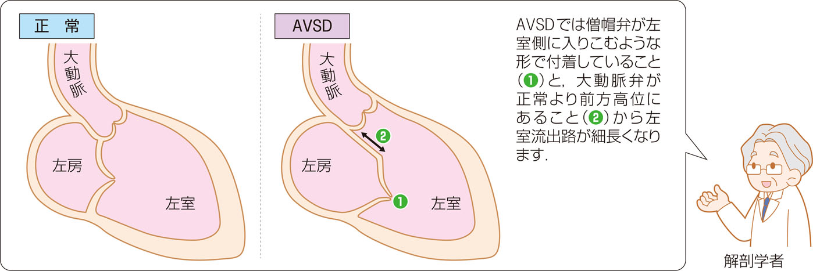

7：治療
全例外科手術の対象．
できるだけ早期に欠損孔閉鎖術，共通房室弁の分割，弁形成術．

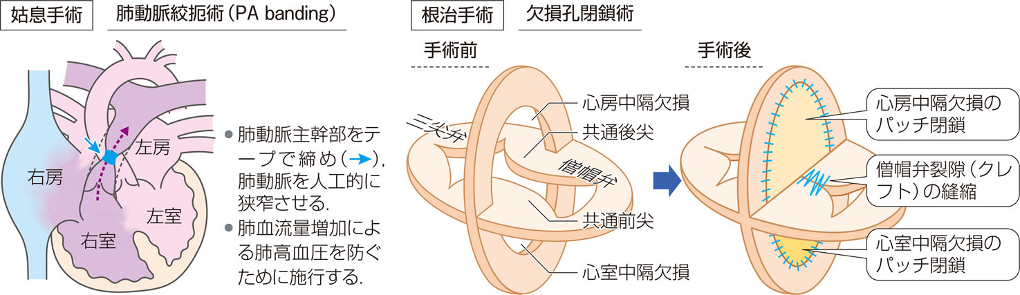

Ⅴ-1-5【各論】
動脈管開存症（PDA：patent ductus arteriosus）

1：概念
大動脈峡部と肺動脈分岐部の間にある胎児期の動脈管が残ったものであり，それにより大動脈の一部が肺動脈へ流入することにより起こる病態．

PDAでは動脈管を介して大動脈～肺動脈間に左→右短絡を生じ，左心房及び左心室の容量負荷と肺血流の増加をきたす．

孤立性のPDAは先天性心疾患の６～１２％．

女性に多く，成人まで無症状で経過することも多いが，動脈管開存の自然閉鎖率は低く，感染性心内膜炎（IE）のリスクが続く．

先天性風疹症候群に合併しやすい．

2：病態生理
大動脈と肺動脈の連結により左→右シャントが生じ，肺血流量が増加するため，肺循環や左心系に容量負荷がかかる．

動脈管開存が大きくシャント量が多い場合，容量負荷に耐えるための十分な心機能がない新生児期や乳児期では，心不全に陥ることがある．

動脈管の細い例も多く，それらでは心臓・大血管の拡大はない．

Eisenmenger化で，下半身のチアノーゼ（differential cyanosis）が起こる．

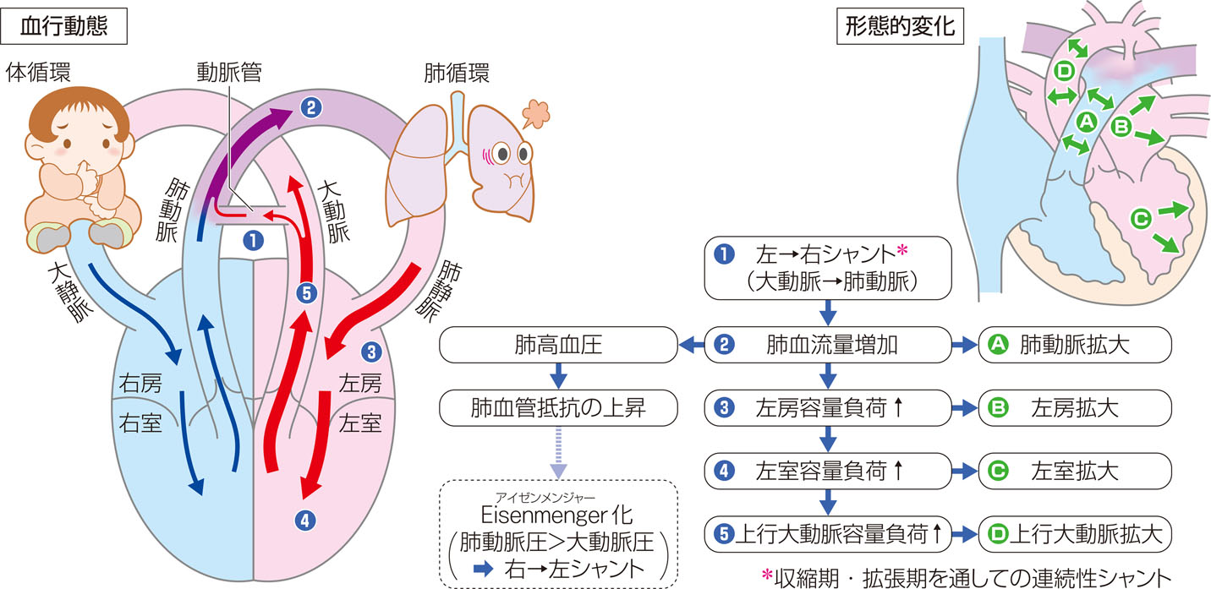

3：症状
（1）臨床症状
①動脈管開存が大きくシャント量が大きい場合
②容量負荷に耐えるのに十分な心機能がない新生児や乳児期の場合
→多呼吸，哺乳低下，体重増加不良などの心不全症状

（2）身体所見
聴診で，第二肋間胸骨左縁に最強点を有する連続性雑音（機械的雑音）.
反跳脈（脈圧の増大，速脈） ， Quincke徴候を確認.

＊Quincke徴候：爪の先をおさえると，赤と白の部分に分かれ，この境界が拍動に
合わせて動くこと

4：検査所見
(2)胸部X線
左第1，2，4弓突出，肺血管陰影増強，心拡大を確認.
成人では動脈管に石灰化.
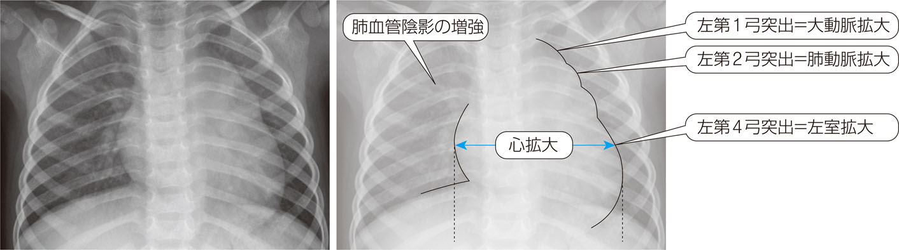

(3)心電図
シャント量が多いと左房負荷や左室肥大.
肺高血圧合併で両室肥大.

(4)心エコー
動脈管と大動脈→肺動脈シャントの確認.
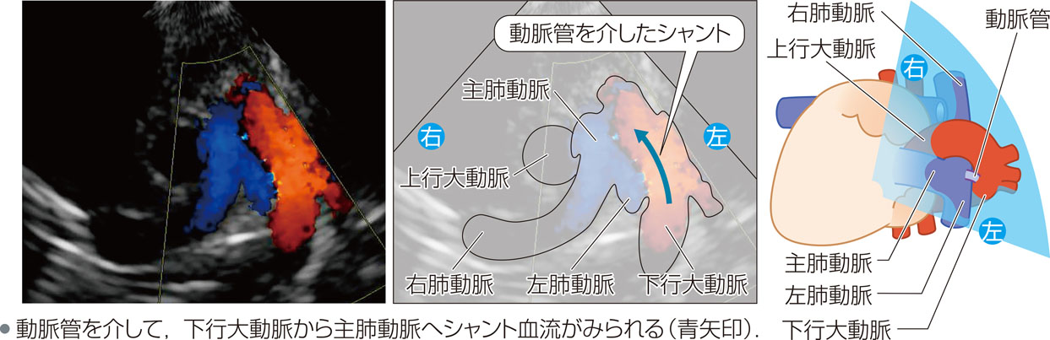

(5)心カテーテル
カテーテルを用いた大動脈造影により，動脈管を介した肺動脈への血流がみられる．
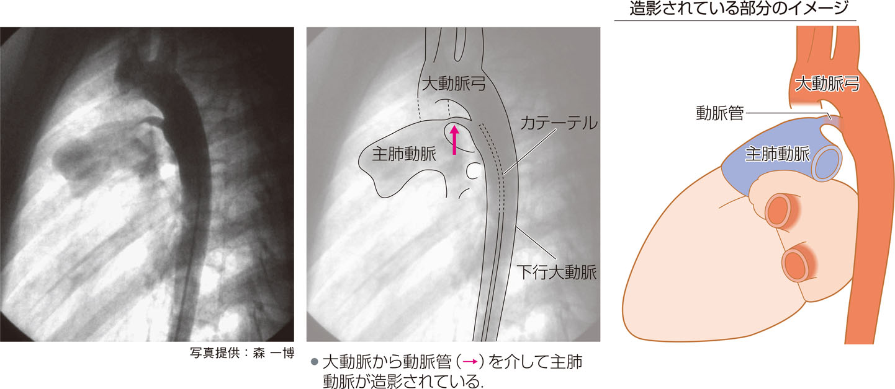

5：治療
（1）カテーテル治療
①コイル塞栓術
コイルを動脈管に留置し，コイル周囲を血栓化することで動脈管を閉鎖させる．
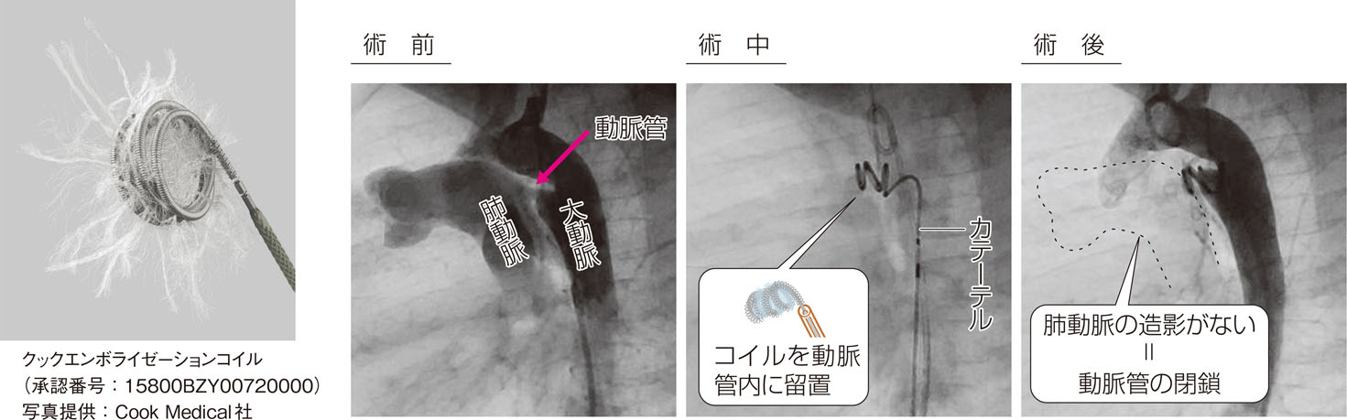

②Amplatzer動脈管閉鎖栓
コイルで閉鎖不可能であった太い動脈管に対する治療効果が期待されている．

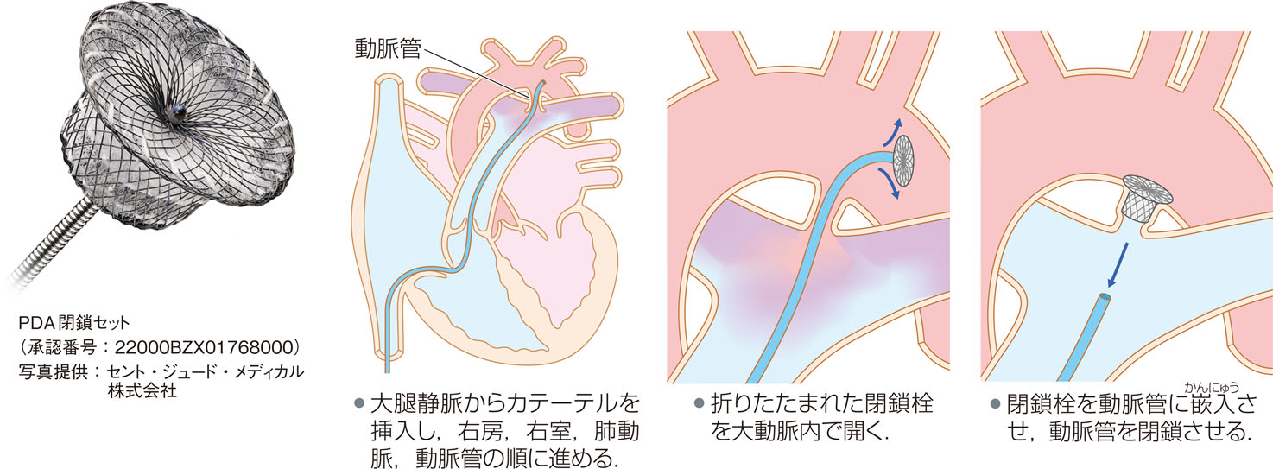

（2）胸腔鏡下手術
胸腔鏡下クリップ閉鎖術

（3）開胸手術
動脈管結紮離断術

心不全がある場合，動脈管が閉鎖するまでの間，利尿薬と血管拡張薬を中心にした内科治療を行う．
未熟児ではインドメタシン投与で動脈管閉鎖を試みる．

Ⅴ-1-6【各論】
Fallot四徴症（Tetralogy of Fallot：TOF）

1：概念
Fallot四徴症とは，胎生期に円錐動脈幹中隔の偏位により，肺動脈流出路の狭窄，円錐中隔下の心室中隔欠損が生じ，大動脈が右室に騎乗したものである．

以下が四徴である．
①心室中隔欠損（VSD）
②肺動脈狭窄（右室流出路狭窄：右心室出口〜肺動脈にかけて細い肺動脈狭窄）
③大動脈騎乗：大動脈が心室の壁に馬乗りのような状態
④右室肥大

全先天性心疾患の5〜10％を占める．
染色体22q11.2欠失症候群の合併が多い（20％）．

2：病態生理
肺動脈狭窄により肺静脈還流量が少なく，肺うっ血がないこと，また体循環の血液量が循環調整機構によりなるべく一定に保たれていることにより，心不全はきたさない．

肺動脈狭窄（PS）が強いほど，肺血流量が少なくなり，チアノーゼが強くなる．

肺動脈狭窄が軽度の例では，肺血流量が多く，右室圧の上昇が軽度となる．
そのため右→左シャントは起こらず，チアノーゼはほとんどきたさない（ピンクファロー）．

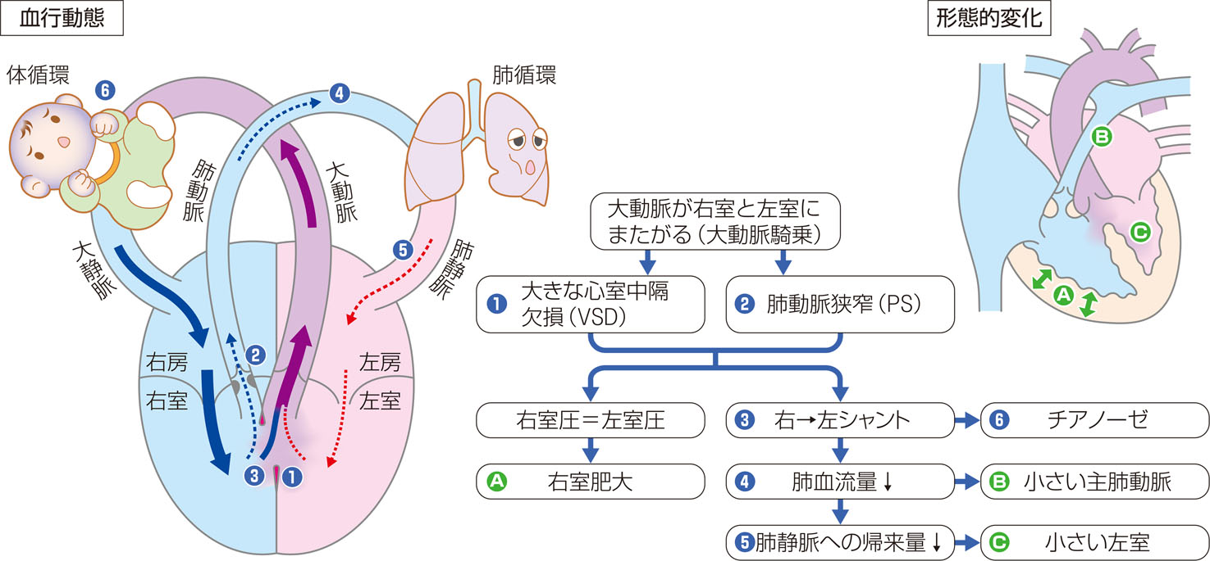

3：症状
（1）チアノーゼ
ほとんどの例でチアノーゼを呈する．1/3は生後一か月以内，1/3は乳児期に出現する．
チアノーゼが目立たないこともある（ピンクFallot）
チアノーゼが６か月以上→ばち状指を呈する．

（2）無酸素発作
生後２～３か月に出現．
睡眠時覚醒後に不機嫌となり，チアノーゼ増強と多呼吸，心雑音減弱，アシドーシスなど．

＊無酸素発作
右室流出路心筋のspasm（攣縮）により，肺動脈の漏斗部狭窄が強まり肺血流量が
減少して生じる．

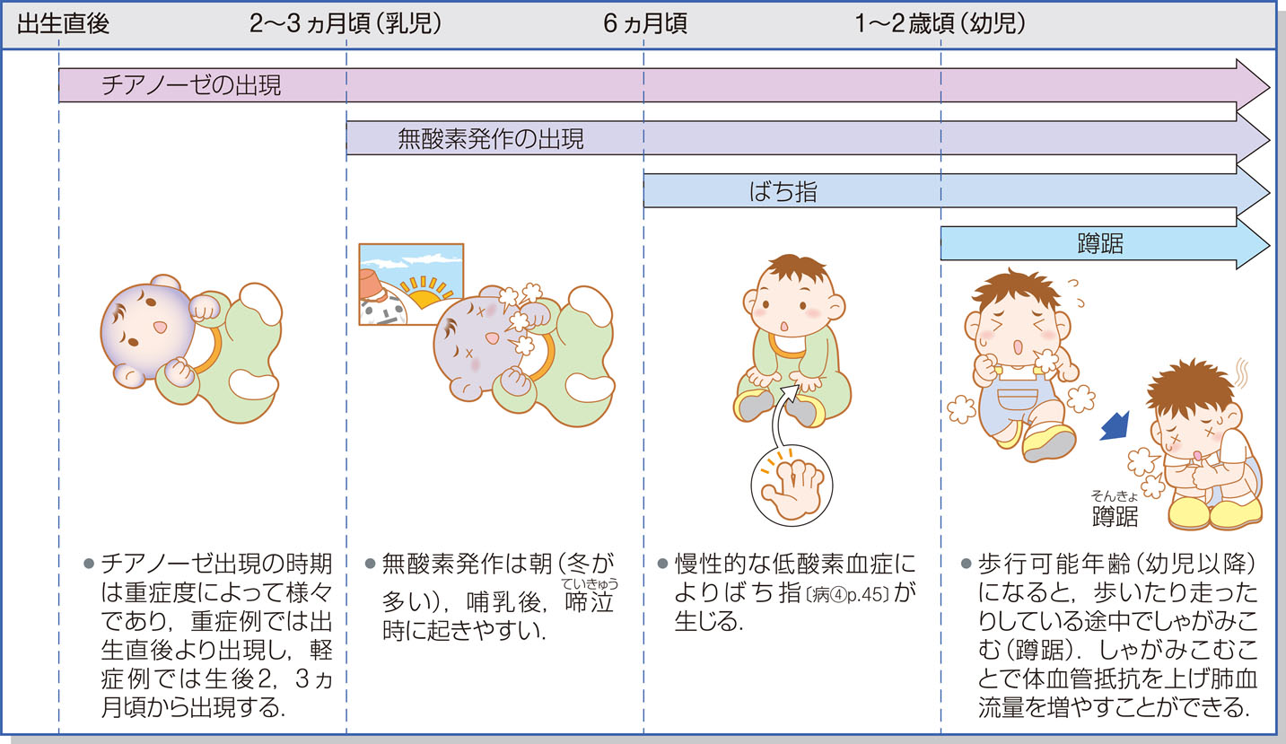

4：検査
（1）心エコー図
VSD，大動脈騎乗，右室肥大，肺動脈狭窄（PS）がみられる．

断層心エコー法（胸骨左縁左室長軸断面像）
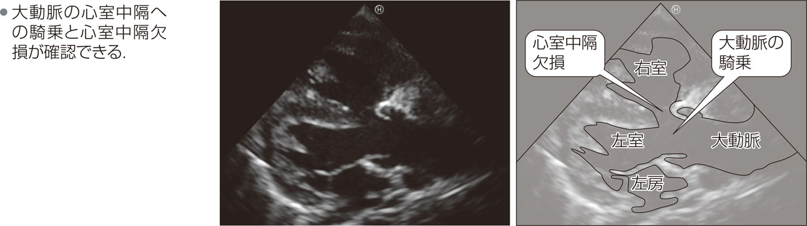

断層心エコー法（胸骨左縁左室短軸断面像）
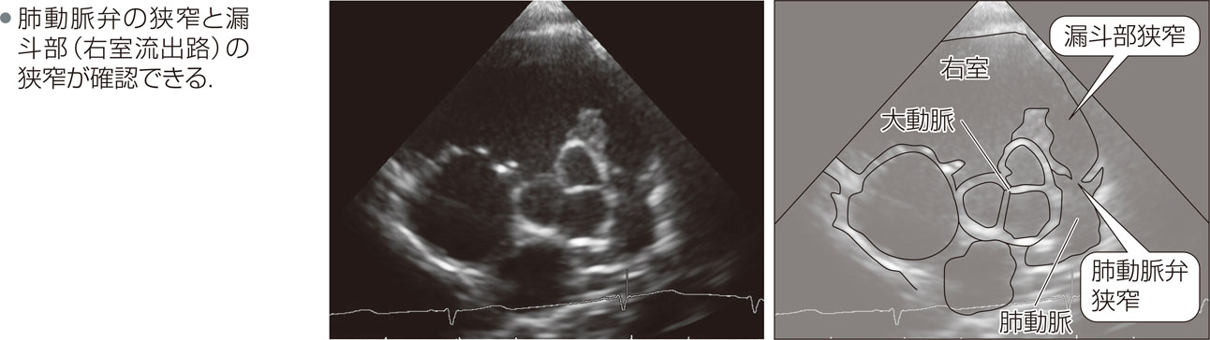

（2）胸部X線
主肺動脈部の陥凹，挙上した心尖，肺血管陰影の減少.
心拡大はない.
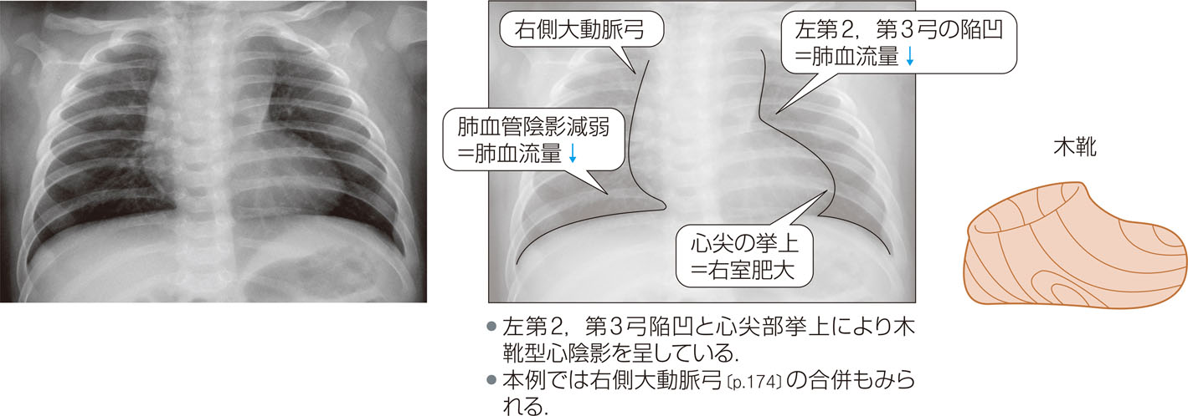

（3）心電図
右軸偏位，右室肥大
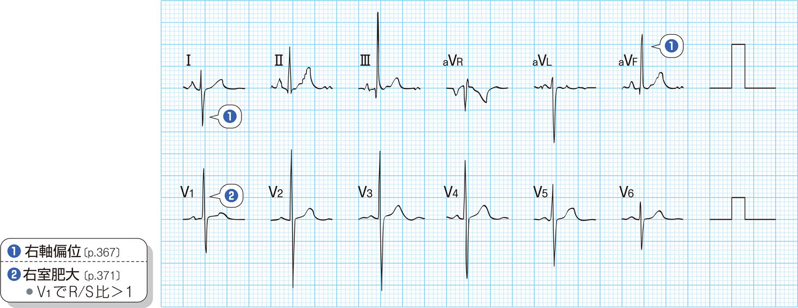

（4）造影所見
右室造影で，肺動脈と大動脈が同時に造影され，側面間で大動脈の心室中隔への騎乗を確認．

右室造影像（正面）
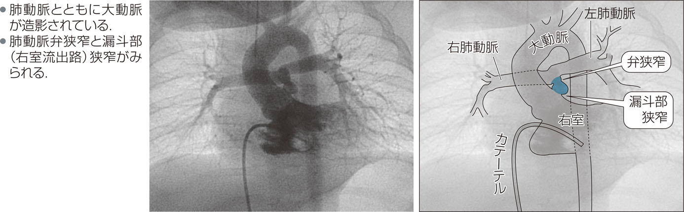

右室造影像（側面）
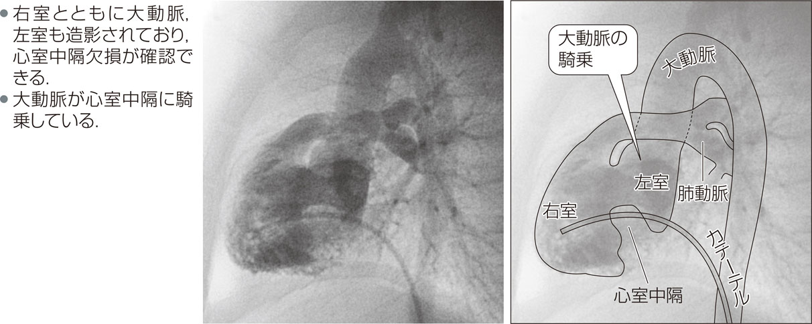

5：治療
一期的な根治手術，または二期的に姑息手術ののち根治手術
チアノーゼの進行がそれほどでもなければ
無酸素発作に対して鎮静，酸素投与， β遮断薬など病状の悪化を予防し，
1歳前後に外科で根治手術．

姑息手術
生後1~2か月頃
Blalock-Taussig手術（鎖骨下動脈―肺動脈短絡術）

根治手術
生後６か月以降
心内修復術（VSD閉鎖、右室流出路形成）

・Blalock-Taussig手術（鎖骨下動脈―肺動脈短絡術）
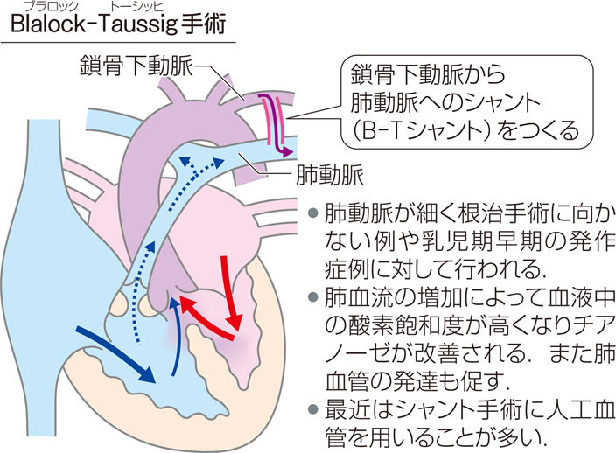
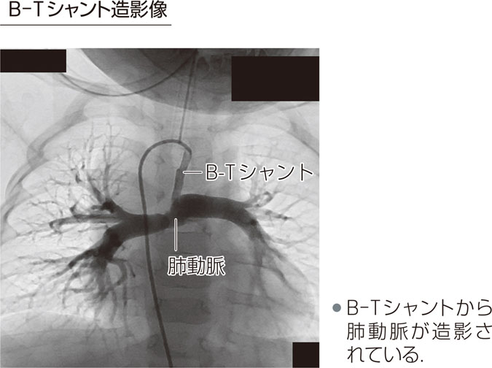

・心内修復術（VSD閉鎖，右室流出路形成）
